# Ch1 软件工程介绍

软件工程的概念：过程、方法和工具

软件工程层次图

软件危机与软件工程的关系、产生的原因及其表现

软件神话一些错误认识

## 软件生命周期

问题定义：系统分析员与用户进行交流，弄清“用户需要计算机解决什么问题”然后提出关于“系统目标与范围的说明”，提交用户审查和确认



可行性研究：待开发的系统的目标，经济、技术、法律方面



需求分析：弄清用户对软件系统的全部需求，编写需求规格说明书和初步的用户手册，提交评审

概要设计：设计程序的体系结构，确定程序有哪些模块组成以及模块之间的关系

详细设计：设计每个模块的算法和数据结构

编码：

测试：

运行与维护：软件生命周期中持续时间最长的阶段

维护（改正性、适应性、完善性、预防性）

## 软件、遗留软件

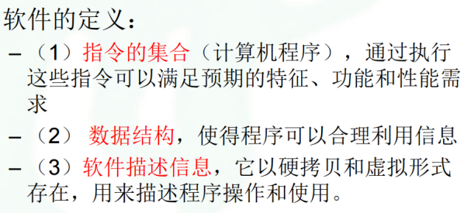

软件是程序、数据及文档的完整集合

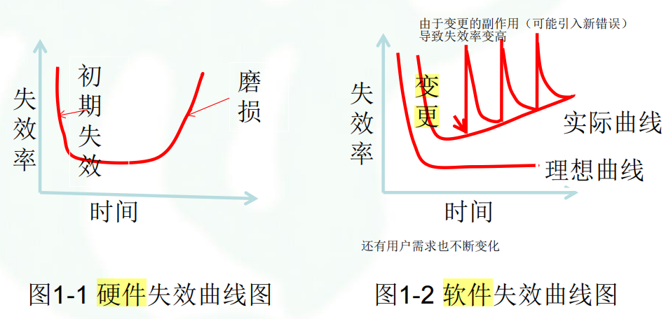

遗留软件：生命周期长以、业务关键性、质量差的特点；变更发生，才有遗留软件

遗留软件演化的原因：

* 软件需求修改其适应性；
* 软件必须根据新的业务需求进行升级；
* 软件必须扩展以具有与更多现代化系统和数据库的协作能力；
* 软件架构必须进行改进以适应多样化的网络环境

## 软件危机⭐

软件危机：指在计算机软件的开发和维护过程中所遇到的一系列严重问题

### 软件危机的典型表现：

1. **成本和进度**估计常不准确

2. **用户满意度**常不高

3. **质量**往往靠不住

4. 软件通常**很难维护**（即没有注释，因为维护时看注释，看系统架构、每个类的核心功能）

5. **文档资料**不完整、不合格

6. 软件的**成本**高，所占比例逐年上升（使用构件，复用率高，减小成本）

7. 软件开发**生产率提高的速度慢**

### 产生软件危机的原因：

1. 客观：软件缺乏“可见性”，管理和控制开发过程困难
2. 客观：软件规模庞大，复杂性随规模以指数上升
3. 主观：忽视软件**需求分析**，急于求成
4. 主观：轻视软件**维护**
5. 主观：**认为软件开发只是写程序**

## 软件工程⭐

### 软件工程概念：

将系统化的、严格约束的、可量化的方法应用于软件的开发、运行和维护，即将工程化应用于软件。

软件过程：工作产品构建时所执行的一系列活动、动作、任务的集合

通用的过程框架：沟通、策划、建模、构建、部署

过程框架中的普适性活动：项目跟踪和控制、风险管理、软件质量保证、技术评审、测量、软件配置管理、可重复管理、工作产品的准备和生产

软件过程：在开发产品或构造系统时，指导我们及时交付高质量的产品所遵循的线路图

软件工程的方法：

1. 理解问题（沟通和分析）

2. 计划解决问题（建模和软件设计）

3. 实施计划（代码生成）

4. 检查结果的正确性（测试和质量保证）

### 软件工程层次图：

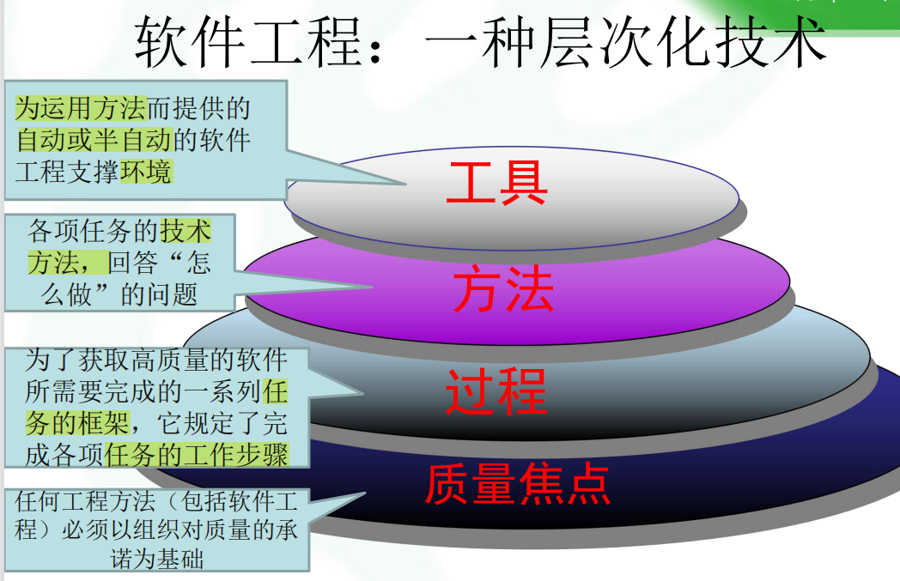

### 软件神话（一些错误认识）：

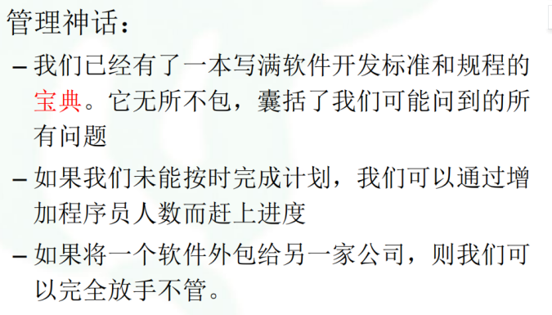

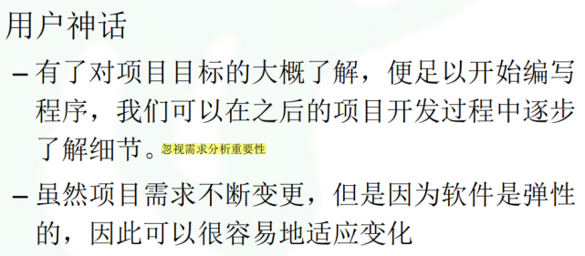

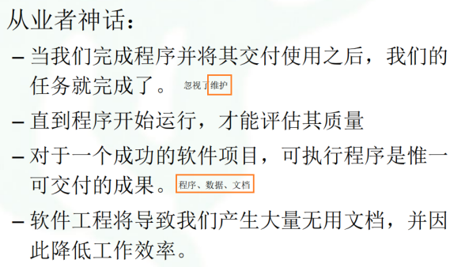

# Ch2 过程模型

掌握五个最基本的框架活动：沟通、策划、建模、构建和部署

软件生命周期基本活动：可行性分析、需求分析、概要设计（将软件需求转化为数据结构和软件的系统结构）、详细设计（对结构细化，得到软件的详细的数据结构和算法）、编码、测试、维护

了解典型的普适性活动：软件项目跟踪和控制；风险管理；软件质量保证；正式技术评审；测量；软件配置管理；可复用管理；工作产品的准备和生产

了解什么是CMMI

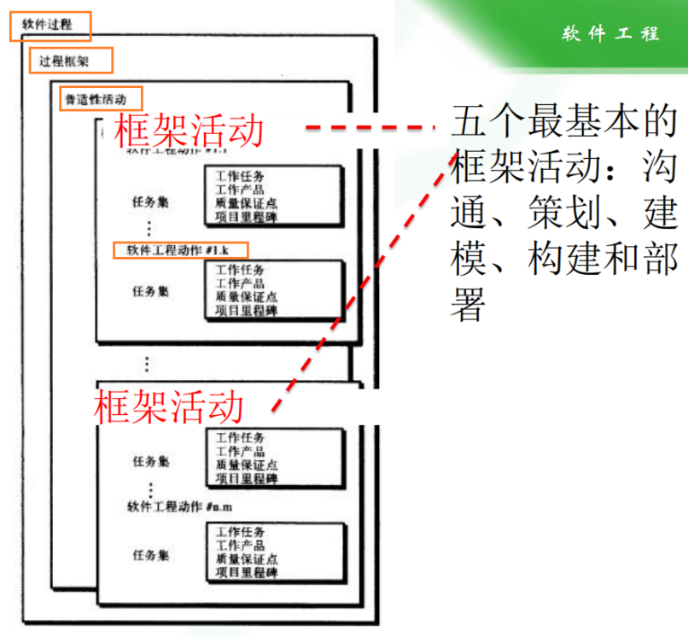

普适性活动：适用于任何一个框架活动

软件工程动作：包括一系列相互关联的任务，结果必须产生一个关键的工作产品

任务集：定义了为达到一个软件工程动作的目标所需要完成的工作

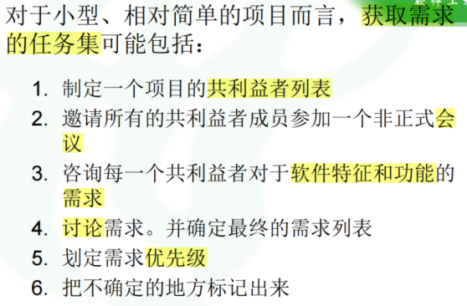

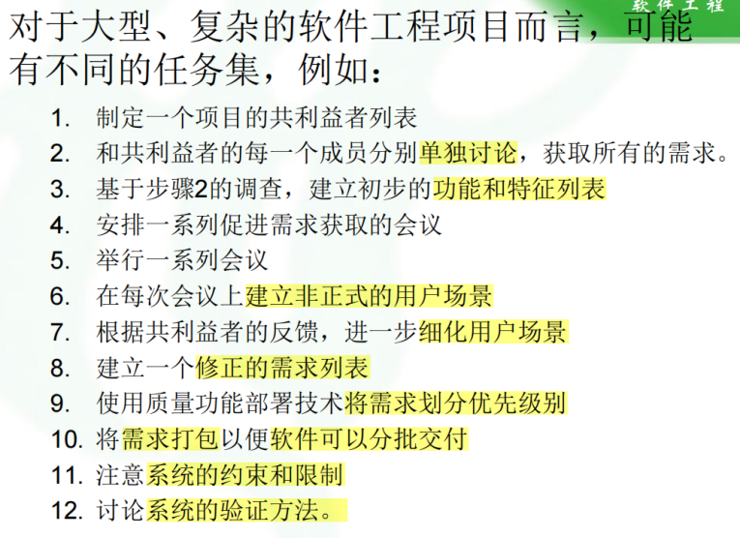

## 最基本的框架活动：

沟通（与客户之间的交流与协作）、

策划（为后续的软件工程工作制定计划）、

建模（分析和设计）、

构建（编码和测试）、

部署（软件交付用户，用户对其进行评估并反馈意见）

## CMM：

能力成熟度模型集成，用于**预测**软件开发组织所开发的**系统和软件工程能力**

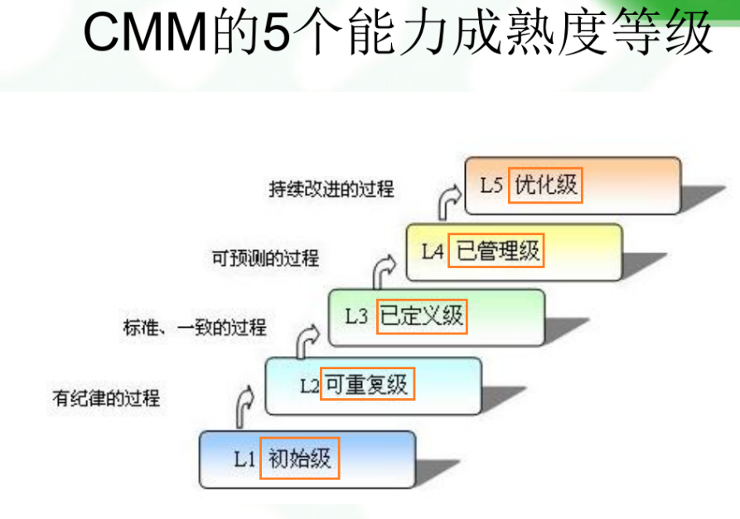

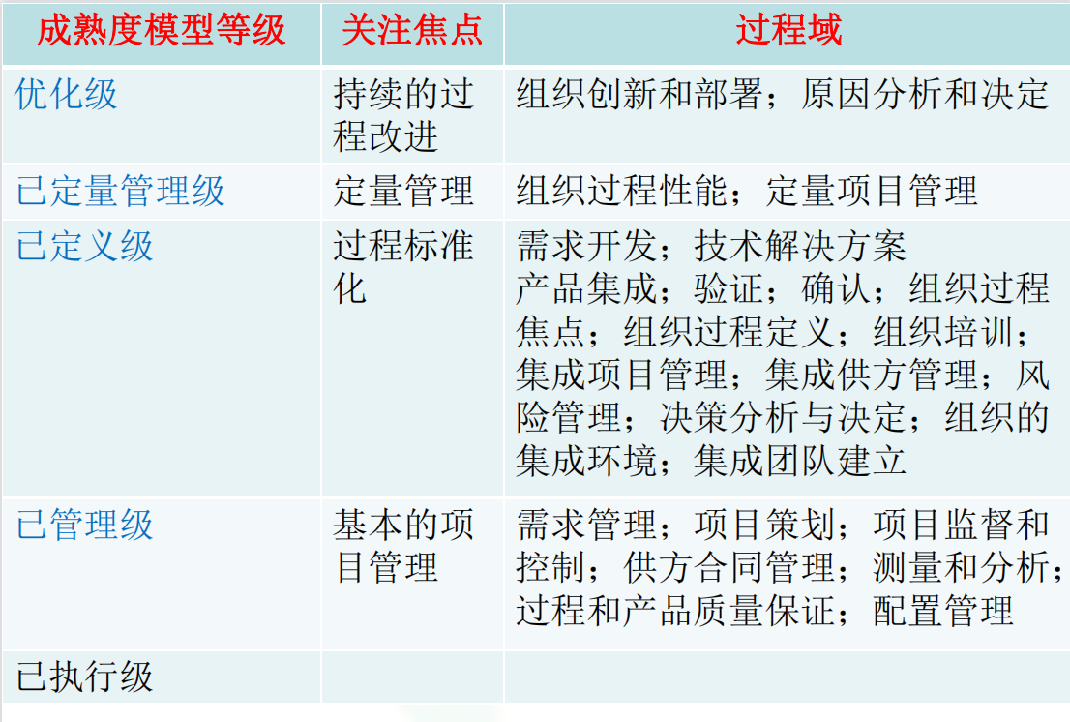

功能的清晰度：瀑布 > 增量 > 螺旋 > 原型

## 瀑布模型

适用范围：

A. 通常发生在一个已有系统，进行明确定义的适应性调整和增强的时候

B. 对于一个新的项目，需求必须是准确定义和相对稳定的

特点：

A. 段间的顺序性和依赖性；

B. **文档驱动**性；

C. 严格阶段评估；

D. 开发初期**需要清楚全部需求**；

E. 开发周期长、风险大。

优点：

A. 它提供了一个模板，使得分析、设计、编码、测试和支持的方法在该模板下有一个共同的指导。

B. 虽然有不少缺陷但比在软件开发中随意的状态要好得多。

缺点：

1. 顺序太严格。
2. 产品在最后阶段才与客户见面，考验客户。另外，如果此时才发现问题需要改正，工作量将会很大。

C. 效率可能不高。

D. （客户通常难以清楚的描述所有需求。而瀑布模型要求客户明确需求，这就很难适应在许多项目开始阶段必然存在的不确定性）

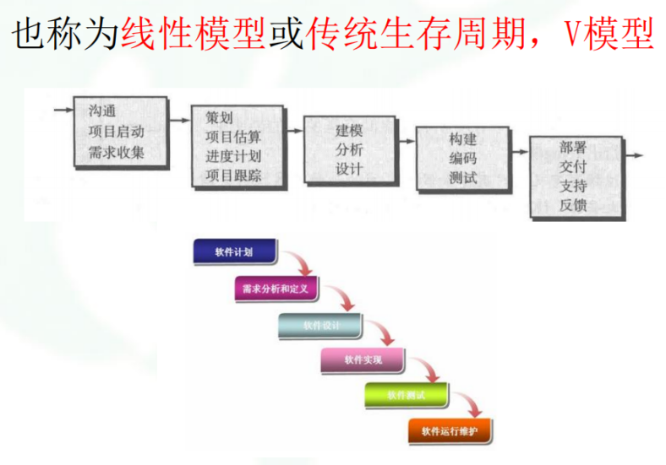

带反馈环的瀑布模型：

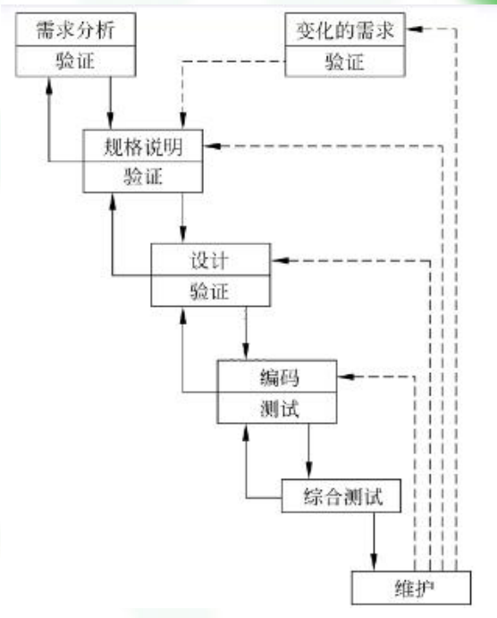

## 增量过程模型

### 增量模型

以迭代方式运用瀑布模型

适用范围：初始的软件**需求明确定义**，但是整个开发过程确不宜单纯运用线性模型。同时，**迫切**需要为用户提供一套功能有限的产品，在后续版本在进行功能扩展和细化

特点：

A. 一般来讲，最重要的增量放在前面。

B. 每次交付的**增量产品都可用**。

C. 适合于**功能可以划分，而且时间不紧迫**的情况。

D. 可以规避一定的风险。如有些技术还不稳定，将这部分放到后边。

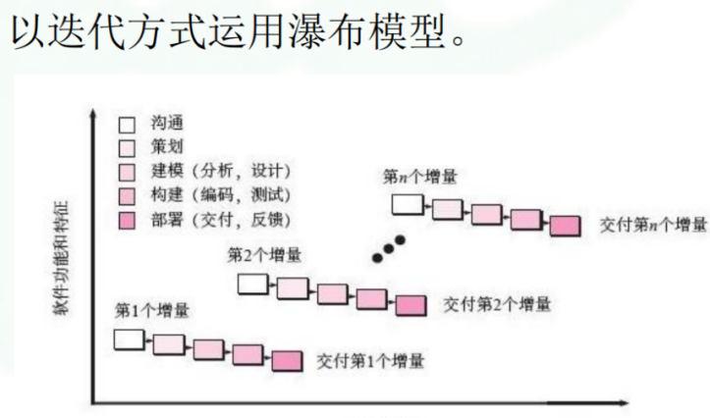

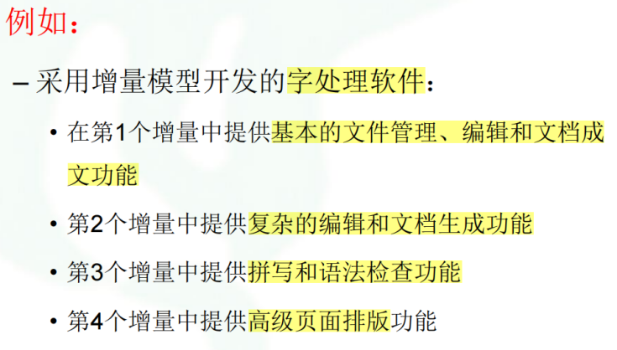

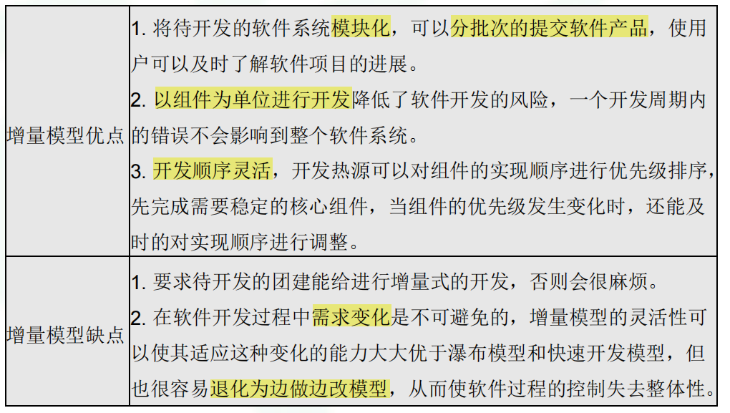

### RAD模型快速应用程序开发

Rapid Application Development

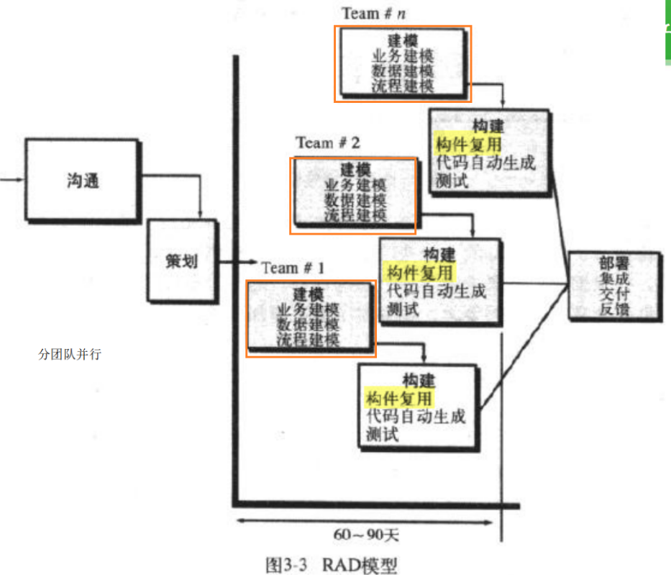

适用范围

适于**工期紧张，又可细分功能**，还要有**合适的构件**。

特点

A. **瀑布模型的高速变体**，通过**基于构件**的方法快速实现。

B. 是一种侧重于**短暂的开发周期**的增量软件模型

缺点

A. 需要投入更多的人力。

B. 各团队要紧密协作。

C. 只适应于特殊的系统，必须可以合理模块化。

D. 不适于高性能需求灵活的系统，现有构件不容易轻易满足。

E. 技术风险很高的情况下，不宜采用该模型。

## 演化过程模型

也是迭代模型，采用迭代或增量的方式开发软件；灵活性、可扩展性、开发速度；团队要在严格的项目和产品参数与客户满意度之间找到一个平衡点

### 原型模型

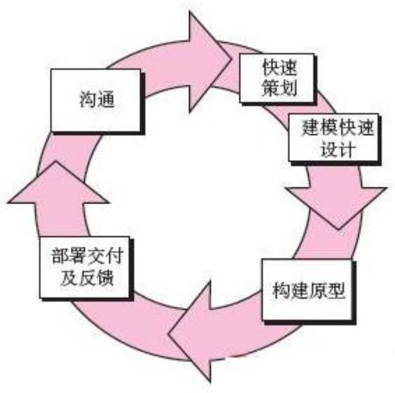

适用范围

A. 客户没有详细定义功能和特性需求；

B. 开发人员可能对算法的效率、操作系统的适应性和人机交互的形式等情况并没有把握。

原型开发模型与增量模型相比

A. 增量模型在开发以前基本能确定**系统的需求**，虽然在以后的过程中也可能不断完善；原

型开发适应于预先不太清楚系统的需求。

B. 增量模型的反馈可能较少，而原型开发需要不断的大量**反馈信息**。

对原型的基本要求：

– 体现主要的功能

– 提供基本的界面风格

– 展示比较模糊的部分，以便于确定或进一步明确，防患于未然

– 原型最好是可以运行的，最少要在各主要功能模块之间能够建立相互连接

原型的处理方法：

– 抛弃型

• 在获取的明确需求的基础上，重新设计与开发

• 成本相对高，小公司一般慎用

– 演化型

• 在原型的基础上继续开发

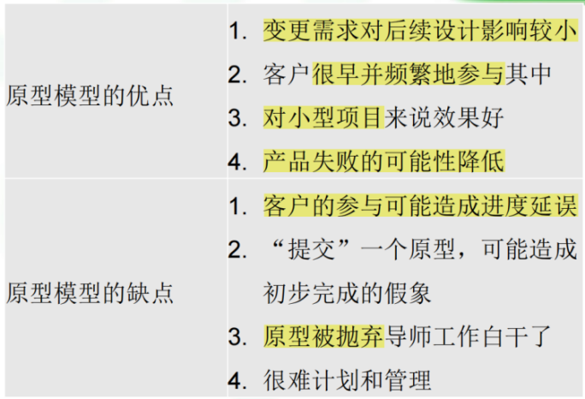



### 螺旋模型

特点：

A. 结合了**原型的迭代**性质和**瀑布模型的系统性和可控性**特点

B. **风险驱动**，引入非常严格的**风险识别、风险分析和风险控制**

C. **早期**迭代中可能是一个**理论模型**或**原型**

适用范围：开发大型系统和软件

螺旋模型与原型开发模型相比

A. 螺旋模型虽不像增量模型中对功能有明确界定，但比原型要清晰一些。

B. 螺旋模型的反馈要求持续于产品的整个生命期。

C. 适合于大型软件的开发。

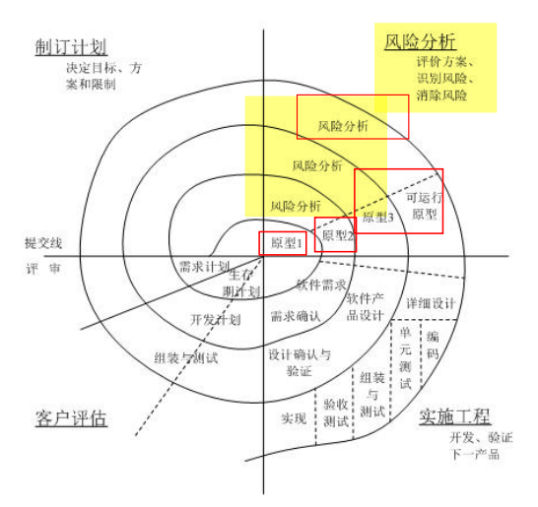

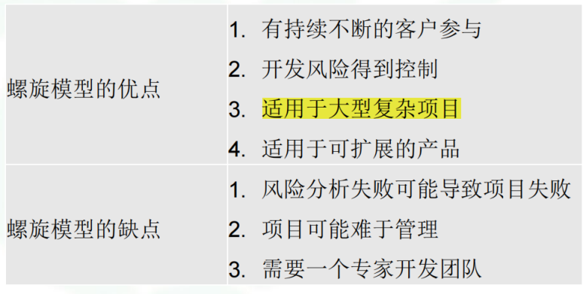



### 协同开发模型

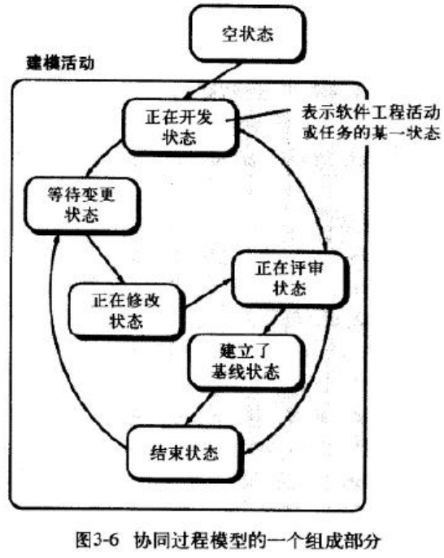

适用范围：适用于所有类型的软件开发

特点

A. 定义了一个活动的网络，网络上每个活动、动作和任务同时存在。

B. 过程网络中某一点产生的事件可以触发状态的转换。

C. 可适用于所有类型的软件开发

## 统一过程模型

统一了**惯用**过程模型与**敏捷**过程模型的优点

面向对象（OO）、面向对象分析（OOA）、面向对象设计（OOD）

统一过程：

* 起始：沟通+策划；此时的构架只是主要子系统及其功能、特性的试探性概括。
* 细化：策划+建模；扩展了体系结构，包括软件的五种视图：用例模型、分析模型、设计模型、实现模型、部署模型
* 构建

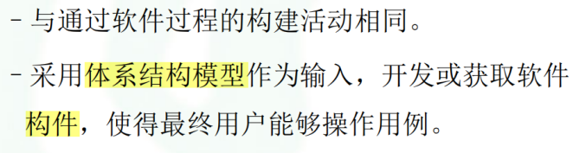

* 转换

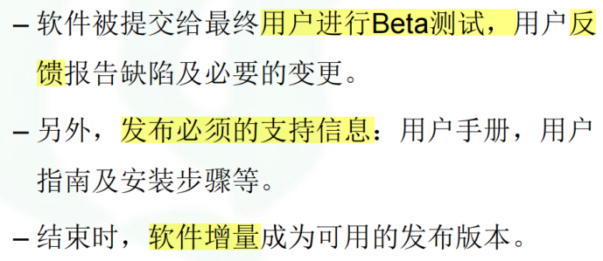

* 生产：与软件工程的部署一致；提供运行环境支持，提交并评估缺陷报告和变更请求

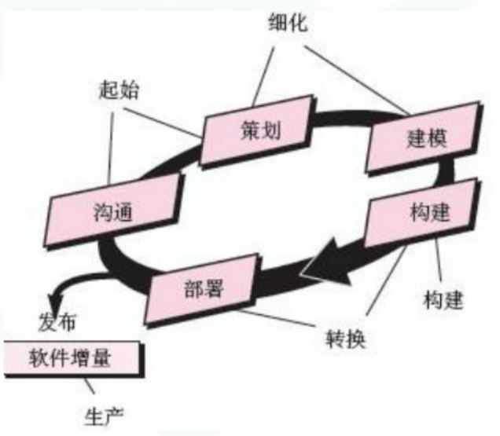

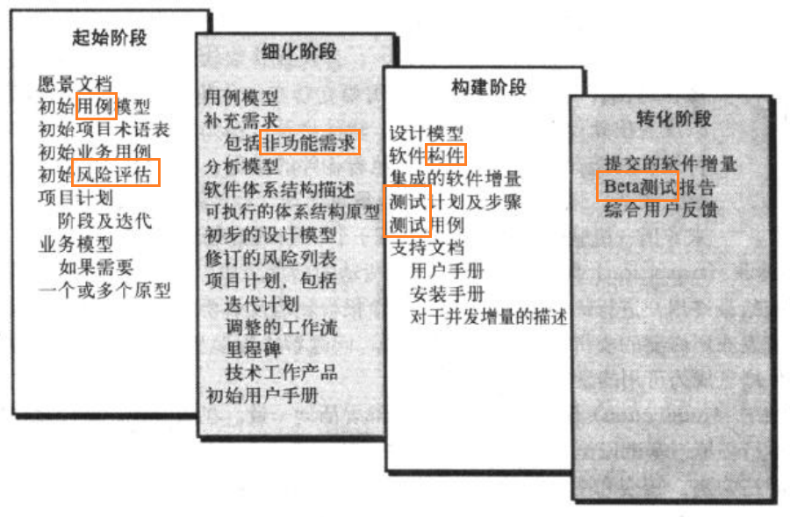

## 专用过程模型

特点：具有通用过程模型的特点

适用范围：只适用于一些特定的领域

### 基于构件的开发

特点：类似于螺旋模型（原型的迭代+瀑布的可控性系统性），本质上是演化模型，需要以迭代的方式构建软件

步骤：

评估构件、构件集成、系统的软件框架、构件放入框架、测试

优点 ：能够使用**软件复用**，从而为软件工程师带来极大收益，如缩短开发周期并减少项目开发费用

### 形式化方法模型

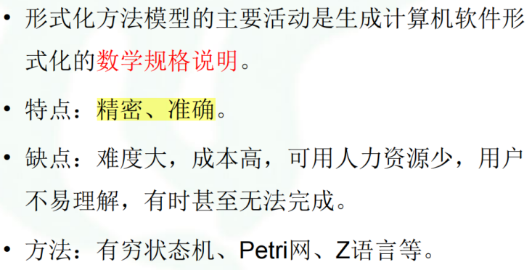

有穷状态机、Petri网、Z语言

### 面向方面的软件开发

面向方面=螺旋+协同开发

基于构件类似螺旋，本质是演化模型

螺旋=原型的迭代+瀑布的系统性可控性

增量：迭代方式运用瀑布模型

RAD：瀑布模型的高速变体

方面：系统分成的若干相对独立的组成部分

系统的方面：用户接口、协调工作、发布、持续性、存储器管理、事务处理、安全、完整性

# Ch3 敏捷开发

一些过程模型：自适应软件开发；动态系统开发；Crystal；特征驱动开发

敏捷开发与瀑布的外在区别：

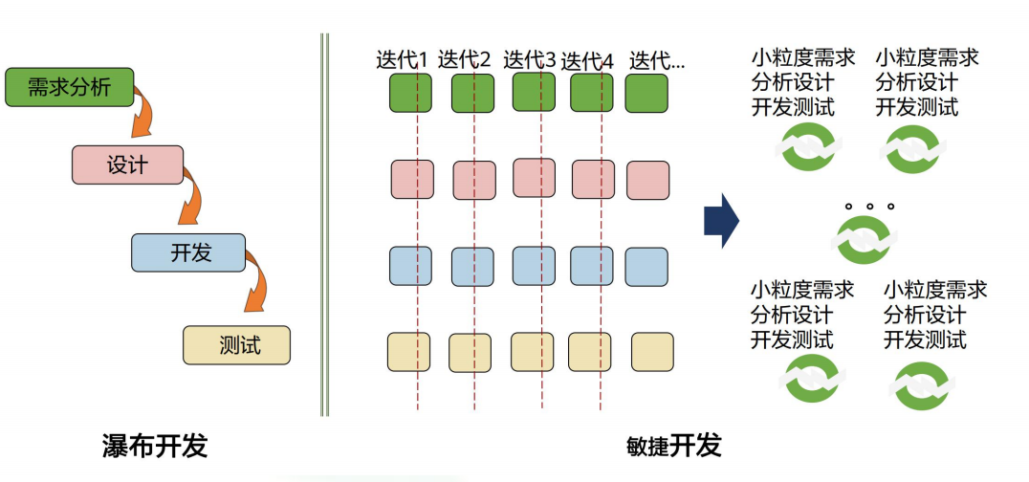

最大区别：**敏捷开发是价值驱动，瀑布是计划驱动**

## 敏捷开发宣言

普遍存在的变化是敏捷的基本动力

个体和交互 胜过 过程和工具

可以工作的软件 胜过 面面俱到的文档

客户合作 胜过 合同谈判

响应变化 胜过 遵循计划

敏捷宣言遵循的原则：

1. 最重要的目标：通过**持续不断地及早交付有价值的软件**使客户满意
2. 欣然面对**需求变化**，即使在开发后期也一样，为了客户的竞争优势，敏捷过程掌控变化
3. **经常地交付可工作的软件**，几星期或一两个月，倾向于较短的周期
4. **业务人员和开发人员**必须相互合作，项目中每一天都不例外
5. 激发**个体**的斗志，以他们为核心搭建项目，提供所需的环境和支援，辅以信任，从而达成目标
6. 不论团队内外，传递信息效果最好效率也最高的方式是**面对面交谈**
7. **可工作的软件是进度**的首要度量标准
8. 敏捷过程倡导**可持续开发，**责任人、开发人员和用户要能够共同维持其步调稳定延续
9. 坚持不懈地追求**技术卓越和良好设计**，敏捷能力由此增强
10. **简洁**为本，它是极力减少不必要工作量的艺术
11. 最好的架构、需求和设计出自**自组织团队**
12. 团队定期地**反思**如何能提高成效，并依此调整自身的举止表现

## 敏捷过程模型

### 极限编程

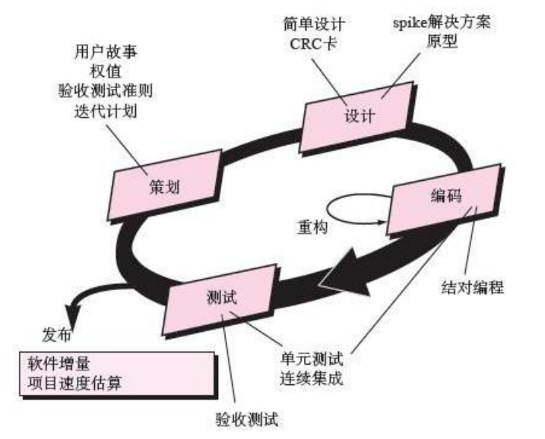

适于小团队开发

主要框架活动：**策划、设计、编码和测试**

统一过程模型（软件生命周期模型之一）：起始、细化、构建、转换、生产

软件工程基本框架：沟通、策划、建模、构建、部署

策划

1. 任务细分，尽量三周内完成，完不成继续细分

a. 尽快实现每个任务

b. 重要者优先

c. 高风险优先

2. 第一个版本发行后，利用已有数据安排后续工作的进度，重新审视以前的安排

3. 用户故事

设计

i. 保持尽量简洁

ii. 尽量使用已有构件。

iii. 在前进中调整。

编码

i. 常规工作中，先编码，然后开发检测实例。在XP中，提倡**先开发检测实例，然后编码**。

好处：有一个航标指引你前行。--**测试驱动**

ii. 提倡**结对编程**，好处：两个人的力量大于一个人的力量。能应付以后的人事变动。

测试

经常、快速、阶段性的测试，便于及时发现问题

XP验收测试，生产用户可见的测试集

极限编程实践(重要)

A. 完整团队

B. 计划游戏

C. 客户测试

D. 简单设计

**E. 结对编程**

**F. 测试驱动开发**

G. 改进设计

H. 持续集成

I. 集体代码所有权

J. 编码标准

K. 隐喻

L. 可持续的速度

### Scrum

特点 ：所有实践围绕一个迭代、增量的过程骨架展开

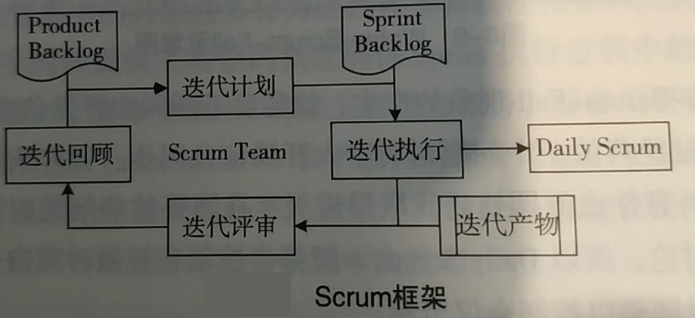

参考：<https://www.cnblogs.com/wendyw/p/10132830.html>

Scrum框架：

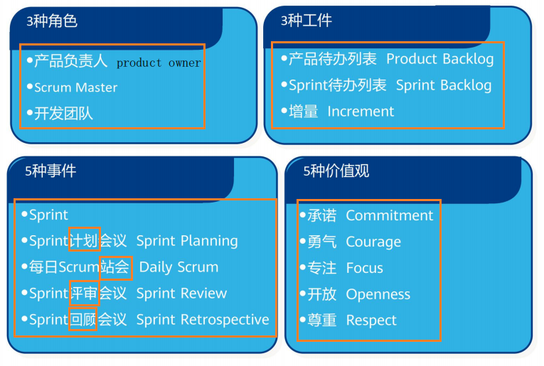

#### 角色

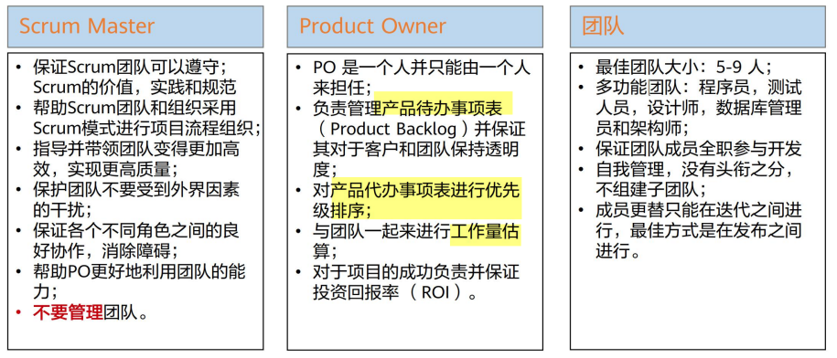

#### 工件

Product Backlog：产品待办事项

Sprint Backlog：产品待办事项中Sprint的子集

Product Increment：产品增量

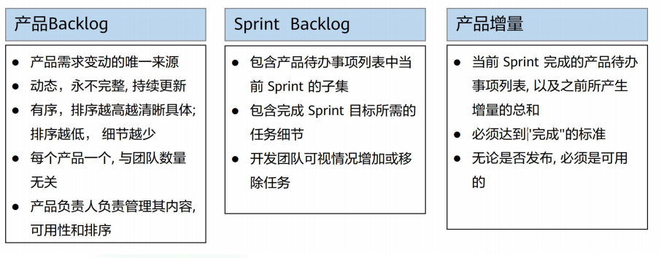



#### 事件（Scrum过程模型）

Sprint：迭代

Sprint Planning：迭代计划会议

Daily Scrum：每日站会

Sprint Retrospective：迭代回顾会议，仅团队成员

Sprint Review：迭代评审会议，邀请所有人包括客户

迭代合约

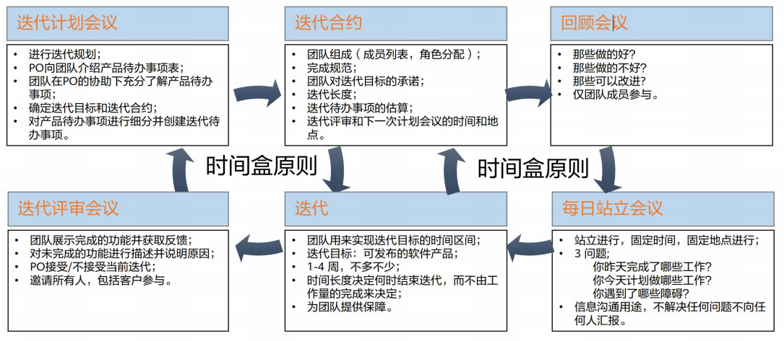

## 用户故事

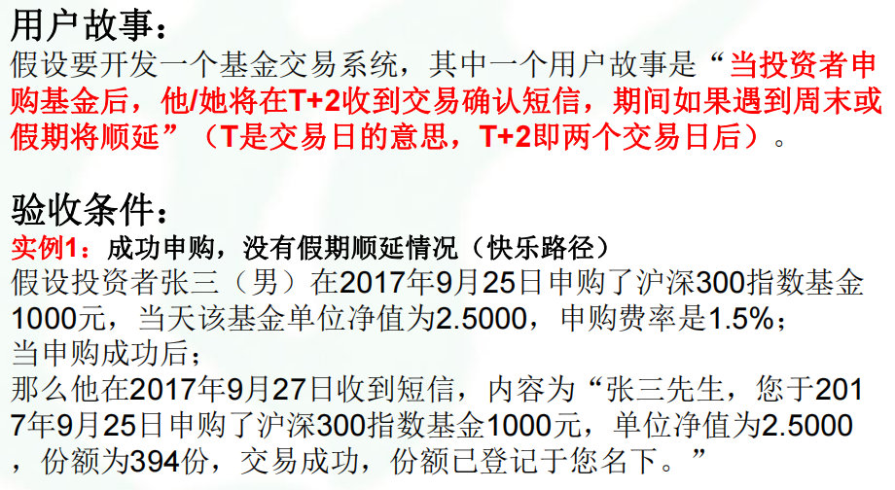

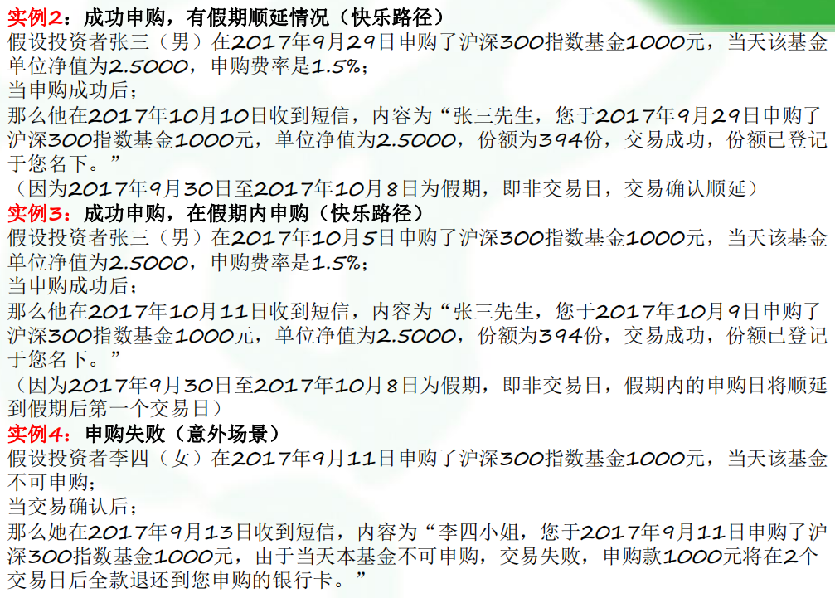

# Ch4 可行性研究

理解可行性研究的目的和任务

各类主要可行性分析中分别完成什么工作

## 可行性研究的目的与任务

目的：在较高层次上以抽象的方式进行的系统分析和设计过程

任务：探究技术、经济、操作可行性

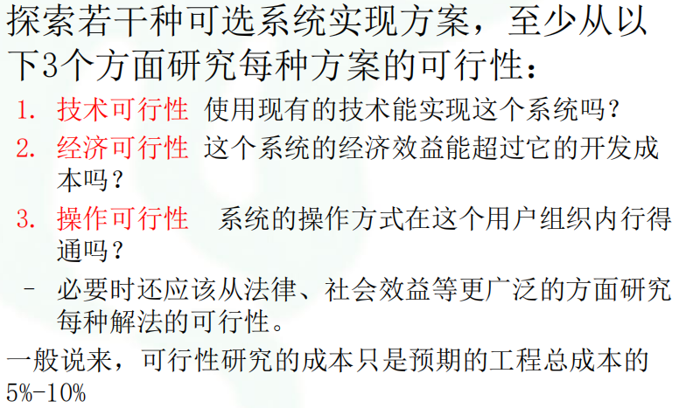

成本估计：开发成本主要是人力消耗（开发费用 = 人力消耗 × 平均工资）

成本估计技术：

1. 代码行技术：每行代码平均成本 × 行数
2. 代码分解技术：

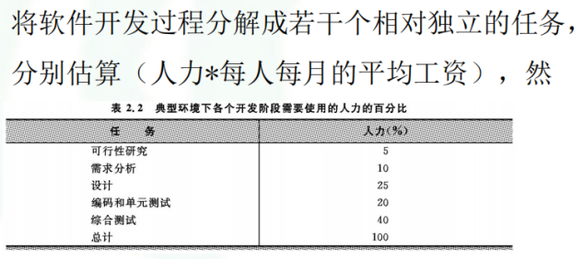

1. 自动估计成本技术：使用相关软件，需要以长期搜集的大量历史数据作为基础，还需良好的数据库系统的支持

成本/效益估计的内容：估计开发成本、运行费用、新系统将带来的经济效益

# Ch5 理解需求

## 需求工程困难的原因：⭐

客户说不清需求、需求不断变动、分析人员或客户理解有误

需求分析方法分类：结构化分析方法（根据数据流直接划分为子系统）、面向对象分析方法（抽象出类和对象，再确定动态行为及对象间的信息传递）



## 需求分析的三个层次：⭐

* 业务需求：组织机构或客户对系统、产品高层次的目标要求
* 用户需求：文档描述了用户使用产品必须要完成的任务
* 功能需求、非功能需求：必须实现的软件功能，使得用户能完成他们的任务，从而满足业务需求

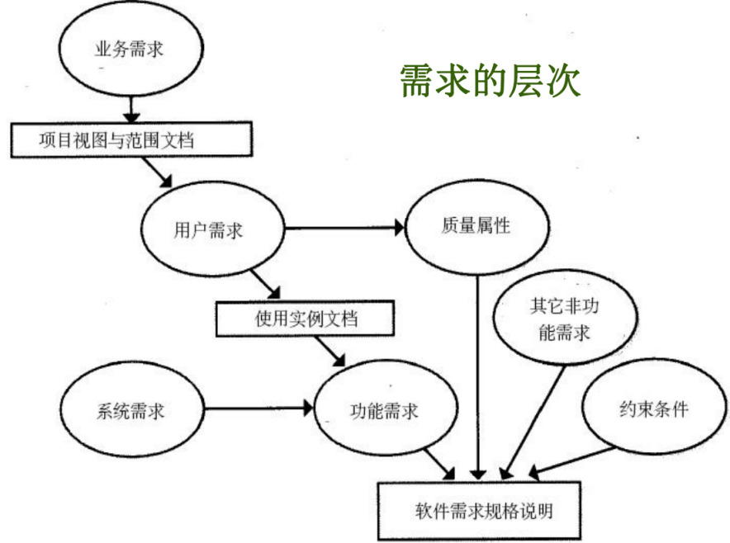

## 需求工程中的七个活动：⭐

起始：询问一些似乎与项目无直接关系的问题

导出：询问客户、用户和其他人，系统或产品的目标是什么？等等。

精化：将起始和导出阶段获得的信息进行扩展和提炼

协商：需求工程师必须通过协商的过程调节各种冲突

规格说明：把前面的成果用文字或其它方式明示出来

确认：检查规格说明以保证所有的系统需求已被无歧义地说明；不一致性、疏漏和错误已被检测出并被纠正；工作产品符合为过程、项目和产品建立的标准。（第三方（通常为评审组）完成）

管理：用于帮助项目组在项目进展中标识、控制和跟踪需求以及变更需求的一组活动。

## 导出需求有哪些方法：⭐

访谈；数据流图；协同需求获取；快速建立软件原型；质量功能部署；用户场景

# Ch6 需求建模

## 分析建模的方法

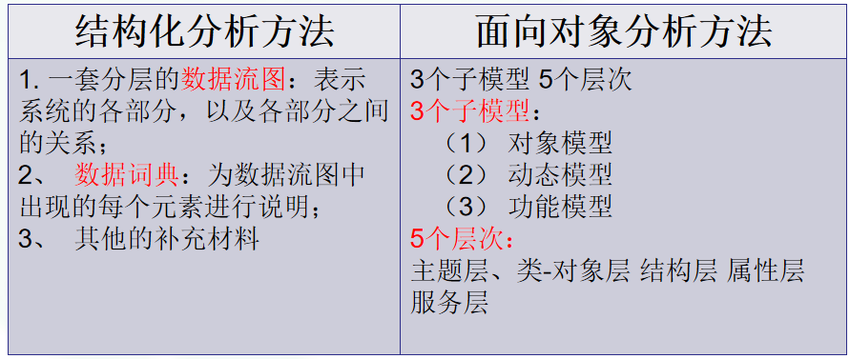

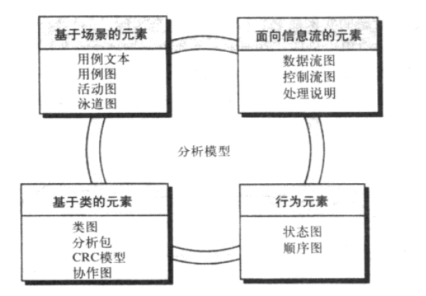

## 图

### 数据流图

框代表数据源 箭头上代表传输的数据 圆形代表动作

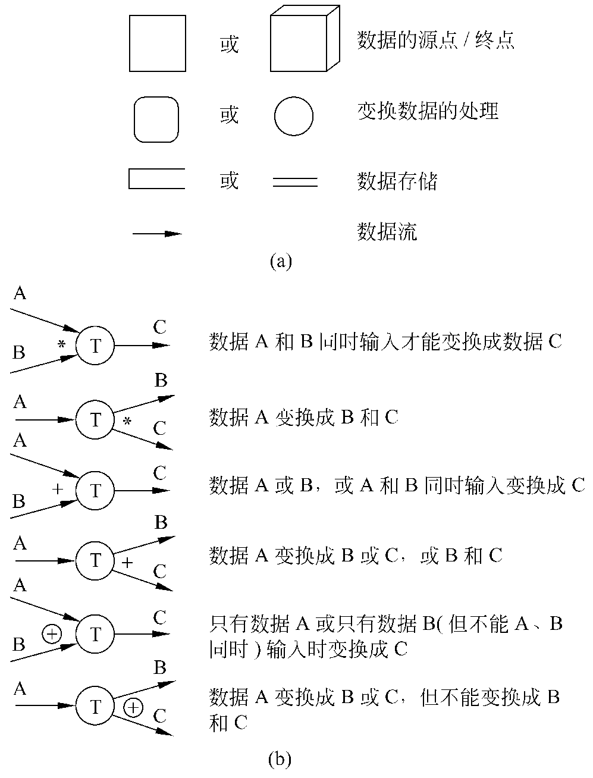

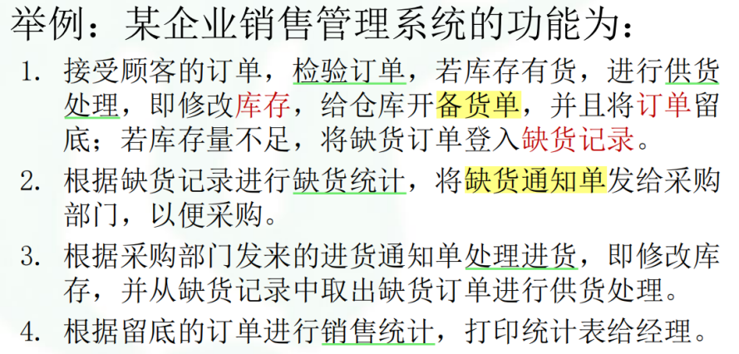

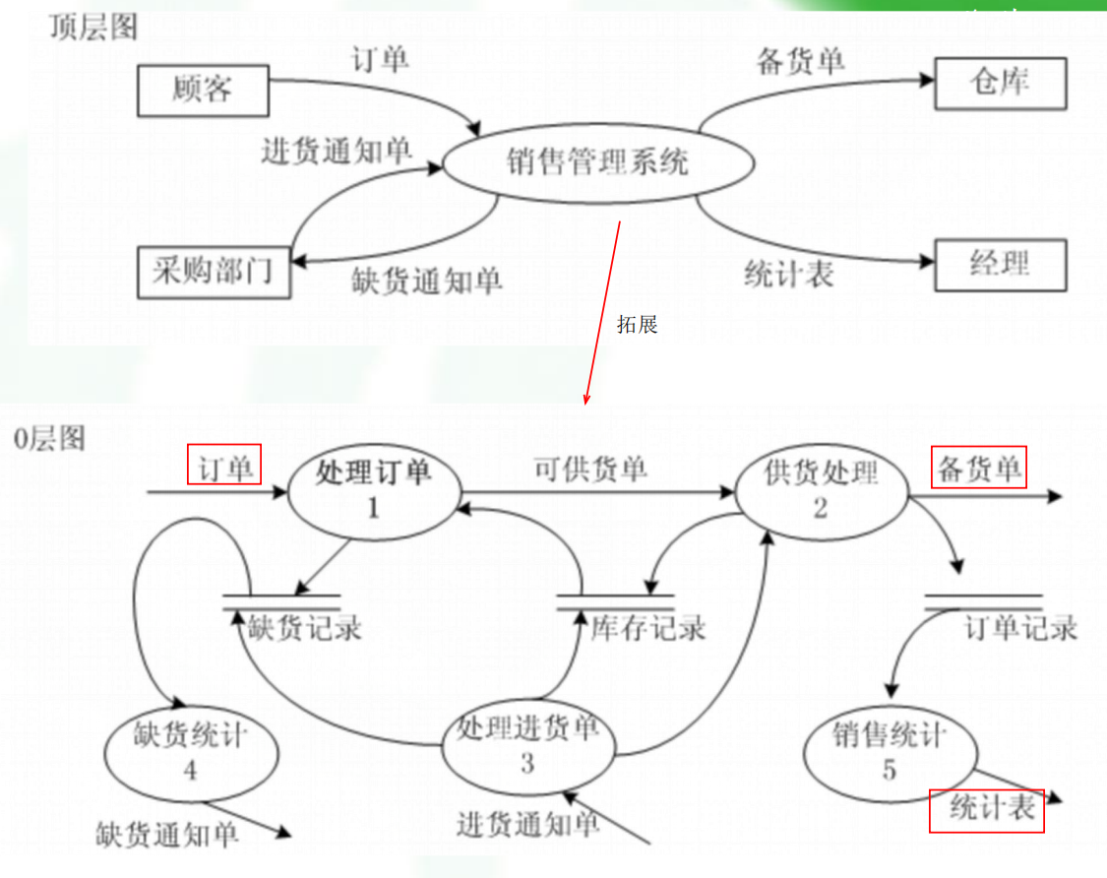

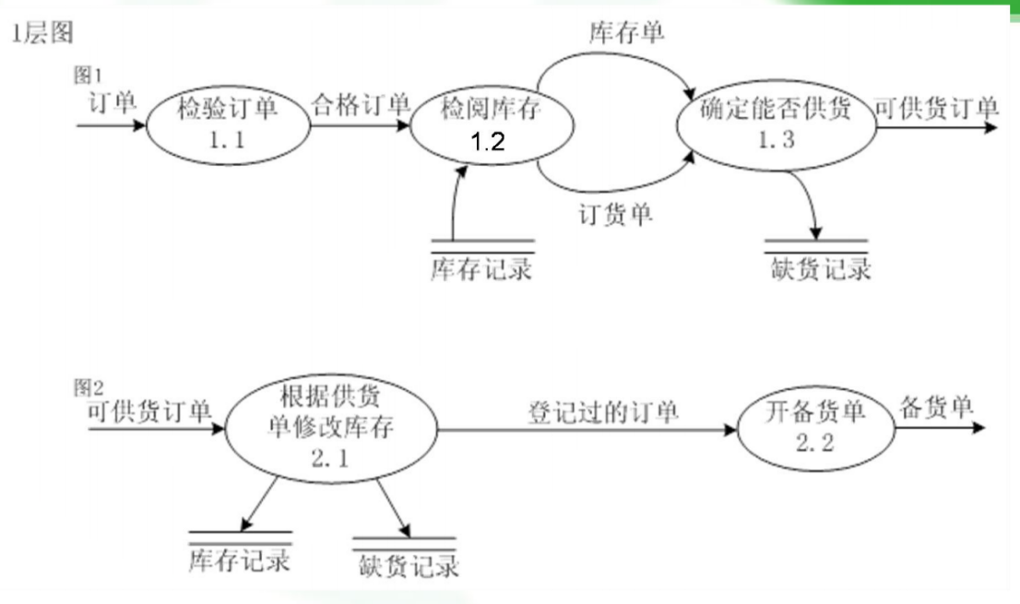

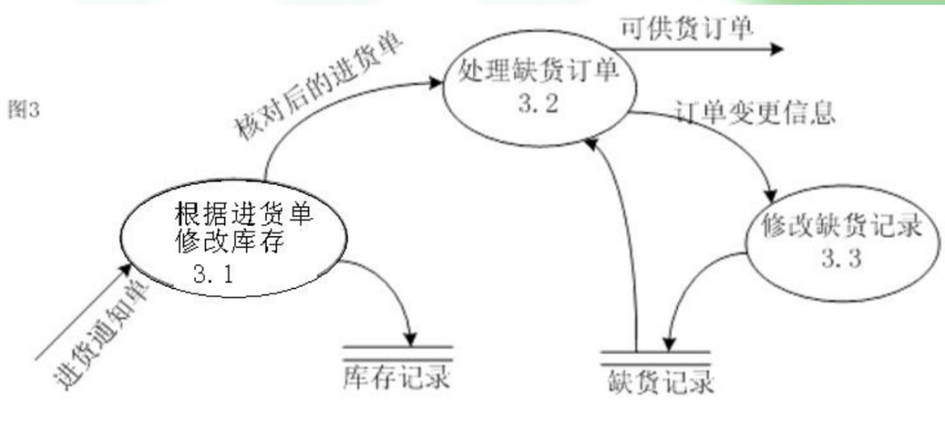

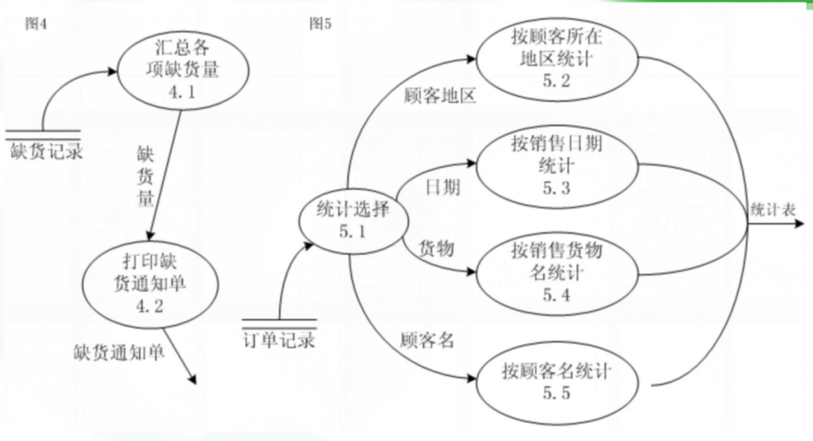

#### 数据流图转化成系统结构图

<https://blog.csdn.net/weixin_44611096/article/details/111311549>

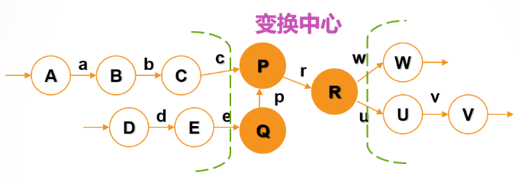

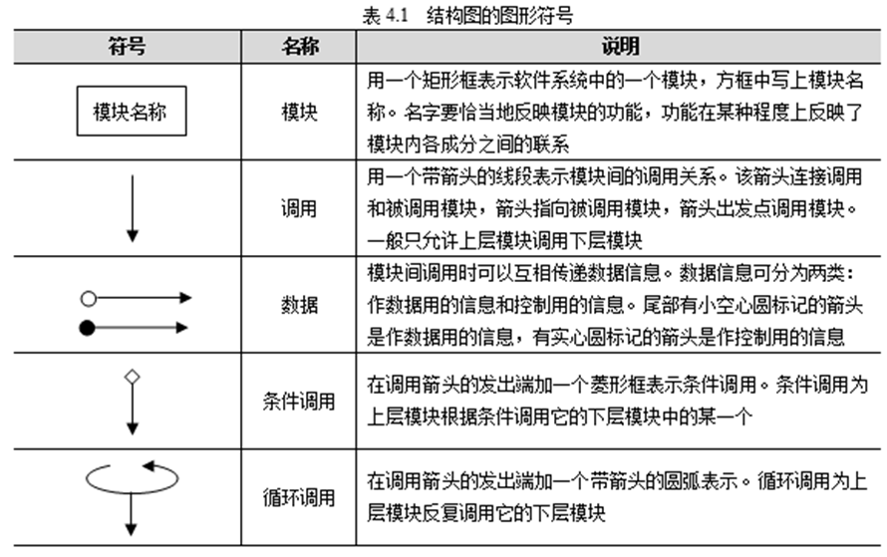

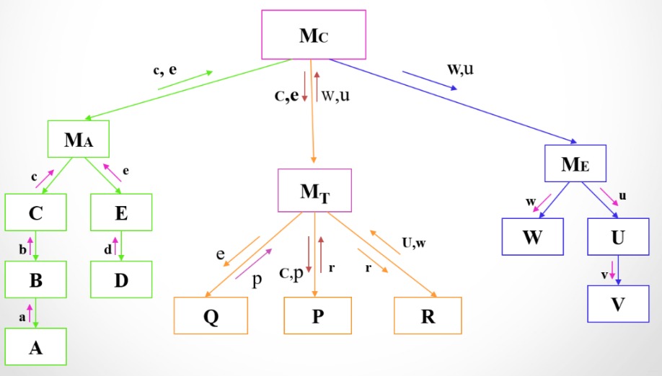

### 概念类图

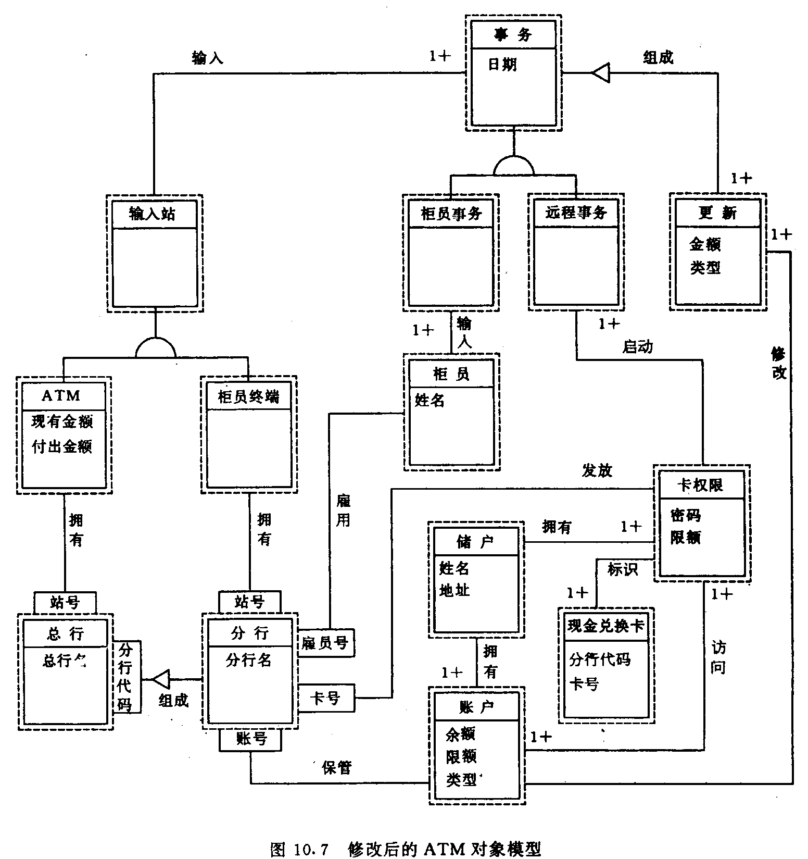

### 顺序图



### 状态图

### 用例图

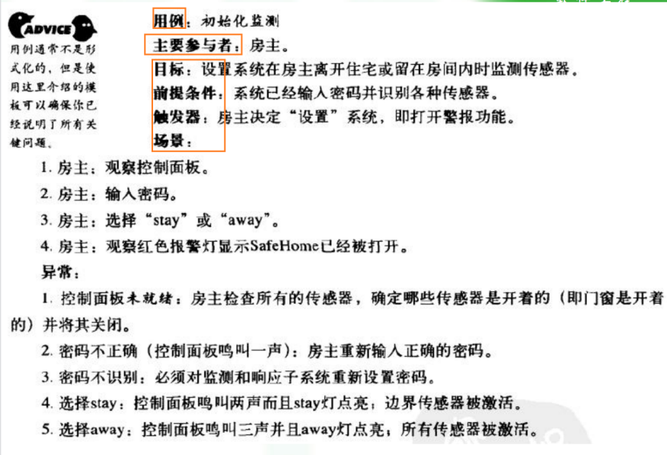

用例名称、主要参与者、目标、前置条件、触发器、主成功场景、拓展

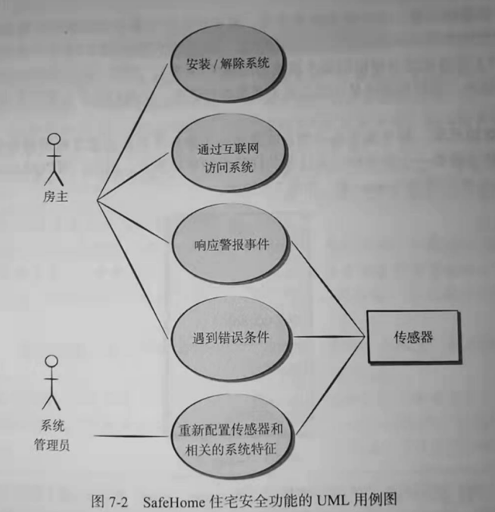

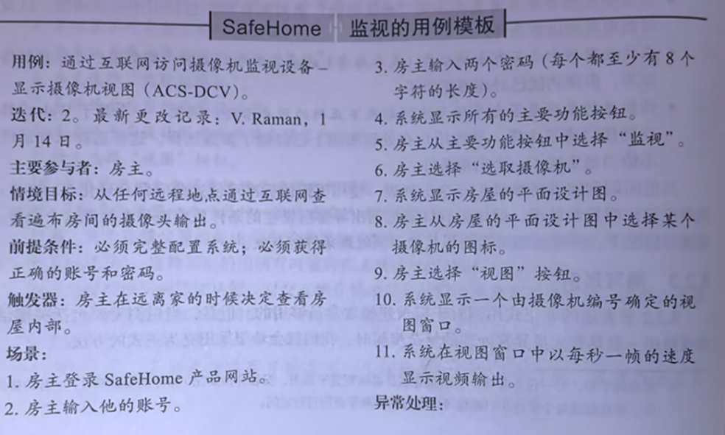

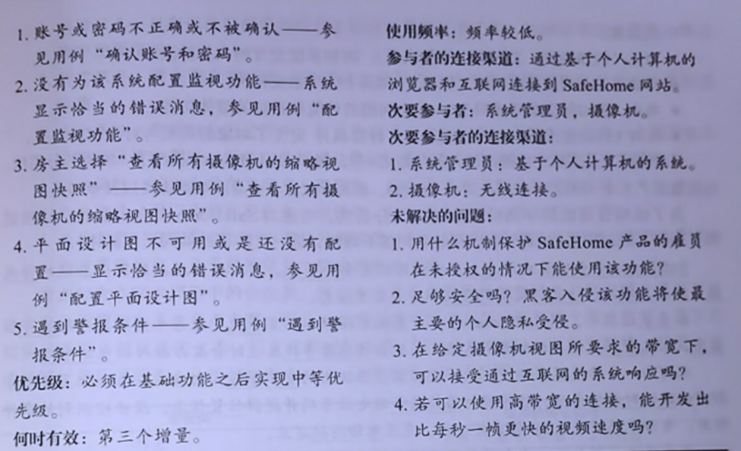

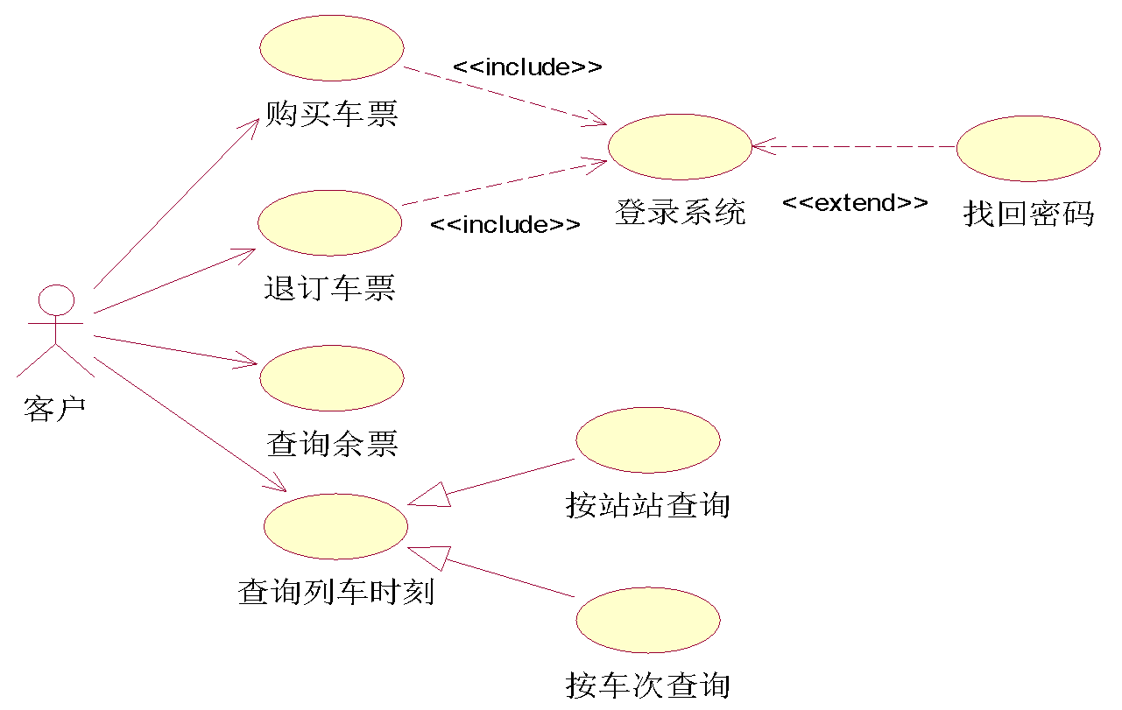



### 活动图

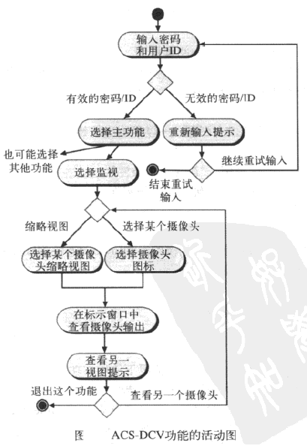

泳道图：

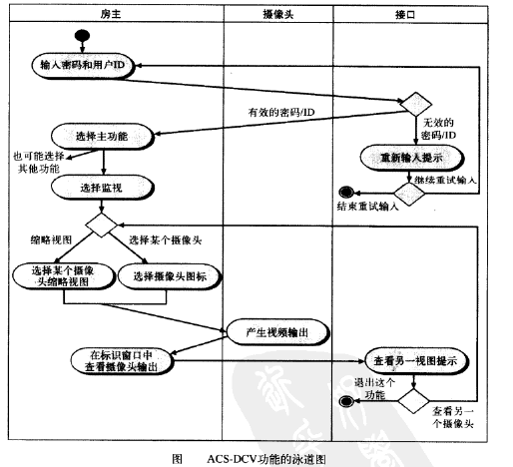

## 基本加工逻辑说明

### 结构化英语

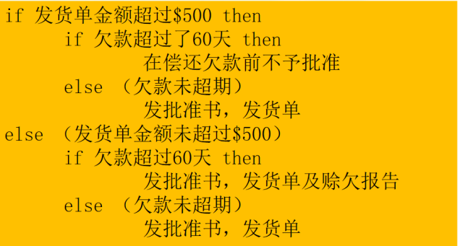

### 判定表

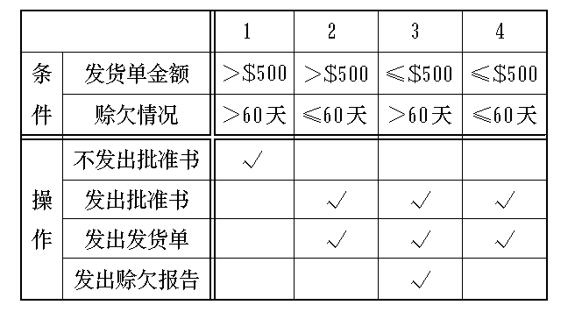

### 判定树

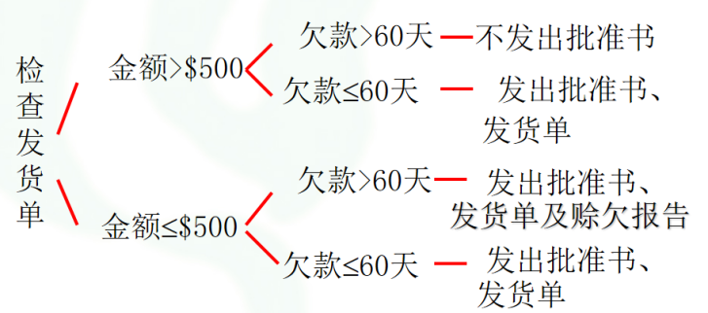

# Ch7 设计工程

## 设计和需求的目标有什么不同

（1）软件需求：解决“做什么”

（2）软件设计：解决“怎么做”

## 结构化设计和面向对象设计的区别

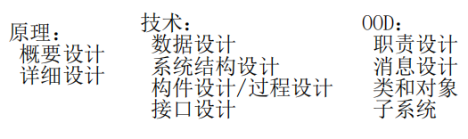





OOD在两个不同抽象级别上进行设计：

系统设计（子系统设计）:着重于构造一个完全的产品或系统所需的构件的布局。即软件体系结构.



对象设计（类设计）:强调个体对象的详细布局,及其相互交互的描述。

### OOA基本步骤

在用OOA具体地分析一个事物时，大致上遵循如下五个基本步骤：

第一步，确定对象和类。这里所说的对象是对数据及其处理方式的抽象，它反映了系统保存和处理现实世界中某些事物的信息的能力。类是多个对象的共同属性和方法集合的描述，它包括如何在一个类中建立一个新对象的描述。

第二步，确定结构（structure）。结构是指问题域的复杂性和连接关系。类成员结构反映了泛化-特化关系，整体-部分结构反映整体和局部之间的关系。

第三步，确定主题（[subject](https://baike.baidu.com/item/subject/7771811?fromModule=lemma_inlink" \t "https://baike.baidu.com/item/OOA/_blank)）。主题是指事物的总体概貌和总体[分析模型](https://baike.baidu.com/item/%E5%88%86%E6%9E%90%E6%A8%A1%E5%9E%8B/9792262?fromModule=lemma_inlink" \t "https://baike.baidu.com/item/OOA/_blank)。

第四步，确定属性（attribute）。属性就是[数据元素](https://baike.baidu.com/item/%E6%95%B0%E6%8D%AE%E5%85%83%E7%B4%A0/715313?fromModule=lemma_inlink" \t "https://baike.baidu.com/item/OOA/_blank)，可用来描述对象或分类结构的实例，可在图中给出，并在对象的存储中指定。

第五步，确定方法（method）。方法是在收到消息后必须进行的一些[处理方法](https://baike.baidu.com/item/%E5%A4%84%E7%90%86%E6%96%B9%E6%B3%95/53549194?fromModule=lemma_inlink" \t "https://baike.baidu.com/item/OOA/_blank)：方法要在图中定义，并在对象的存储中指定。对于每个对象和结构来说，那些用来增加、修改、删除和选择一个方法本身都是隐含的（虽然它们是要在对象的存储中定义的，但并不在图上给出），而有些则是显示的。

## 软件设计的目标和任务

目标

根据用信息域表示的软件需求，以及功能和性能需求，进行：

数据设计：ER图、数据字典



系统结构设计：数据流图

过程设计：状态图、控制规约、加工规约

接口设计：数据流图、状态图、控制规约

• **数据设计**将**类模型**转化为**设计类的实现**以及**软件实现所需要的数据结构**。

• **体系结构设计**定义了软件的主要**结构化元素之间的关系**，可满足**系统需求的体系结构**和模式以及影响体系结构实现方式的约束。

• **接口设计**描述了**软件和协作系统**之间，**软件和使用人员**之间是如何**通信**的。

• **过程设计/构件设计**则是把结构成份转换成**软件的过程性描述**。在编码步骤，根据这种过程性描述，生成源程序代码，然后通过测试最终得到完整有效的软件。

任务

从软件需求规格说明书出发，形成软件的具体设计方案：

•从工程管理的角度来看，软件设计分两步完成：

– 概要设计（总体设计）：将软件需求转化为**数据结构和软件的系统结构**。

– 详细设计（过程设计，模块设计）：通过对结构表示进行细化，得到软件的**详细的数据结构和算法**。

软件设计目标：FURPS

（1）功能性(Functionality)：

通过评估程序的特征集和能力、所提交功能的通用性以及整个系统的安全性来评估

（2）易用性（Usability)

通过考虑人员因素、整体美感、一致性和文档来评估。

（3）可靠性（Reliability）

通过测量故障的频率和严重性、输出结果的精确性、平均故障时间、故障恢复能力和程序的

可预见性来评估

（4）性能（Performance)

通过处理速度、响应时间、资源消耗、吞吐量和效率来度量

（5）可支持性(Supportability）

综合了可扩展性、可适应性和可用性。此外，还包括可测试性、兼容性、可配置性、系统安

装的简易性和问题定位的容易性。

## 软件设计分层图及各层设计任务

## 面向对象设计的三个模型、五个层次

一个典型的软件系统使用数据结构(对象模型)，执行操作(动态模型)，并且完成数据值的变 化(功能模型)

面向对象建模得到的模型包含对象的三个要素：

①静态结构（对象模型）（类图）

几乎解决任何一个问题，都需要从客观世界实体及实体间相互关系抽象出极有价值的对象模型；

②交互次序（动态模型）（状态图）

当问题涉及交互作用和时序时（例如，用户界面及过程控制等），动态模型是重要的；

③数据变换（功能模型）（数据流图）

解决运算量很大的问题（例如，高级语言编译、科学与工程计算等），则涉及重要的功能模型。

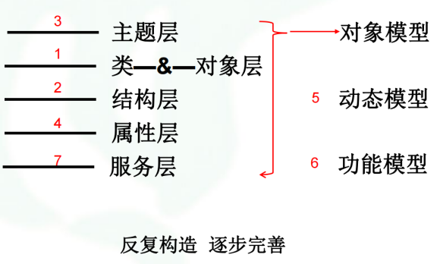

### 参考PPT

软件工程面向对象分析：

<https://wenku.baidu.com/view/33f0feeb57270722192e453610661ed9ac5155a0.html?_wkts_=1676185945870>

面向对象的分析主要以用例模型为基础

分析流程：

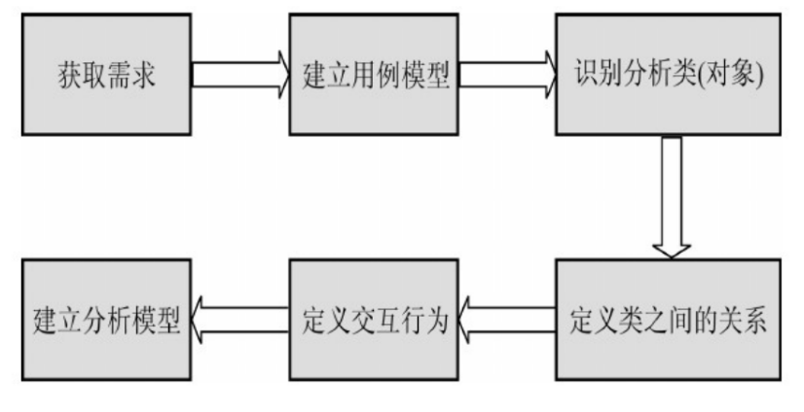

边界类：界面控制类、系统和设备的接口类

控制类：系统的逻辑控制，每个用例一个控制类

实体类：

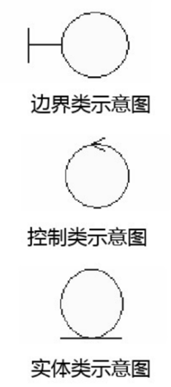

类之间的关系：依赖（非结构化的短暂的关系）、关联（结构化关系）、聚合、组合、泛化（类似继承关系）、实现关系（针对类与接口的关系）

建模：对象模型、动态模型、功能模型

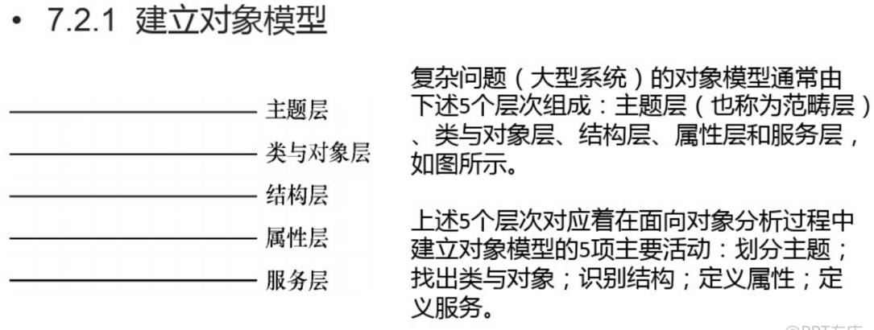

面向对象中大型系统的层次（括号中为对应的主要活动）：

主题层（划分主题）、类与对象层（找出类与对象）、结构层（识别结构）、属性层（定义属性）、服务层（定义服务）

* 划分主题：按问题领域而不是用功能分解方法来确定主题，使不同主题内的对象相互间依赖和交互最少的原则
* 确定属性：包括识别继承关系

识别继承关系的方法：

1. 自底向上：抽象出现有类的共同性质泛化出父类
2. 自顶向下：把现有类细化成更具体的子类

## 内聚和耦合的不同种类

内聚——模块之间的互相连接的紧密程度的度量

耦合——模块功能强度(一个模块内部各个元素彼此结合的紧密程度)的度量

### 耦合的种类：

耦合原则：尽量使用数据耦合，少用控制耦合，限制公共耦合的范围，完全不用内容耦合。

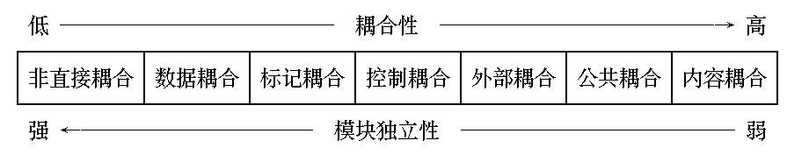



①非直接耦合

两个模块之间没有直接关系，它们之间的联系完全是通过主模块的控制和调用来实现的。

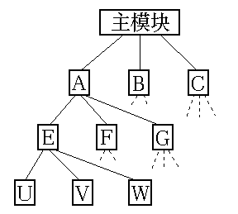

②数据耦合

一个模块访问另一个模块时，彼此之间是通过简单数据参数 (不是控制参数、公共数据结构或外部变量)来交换输入、输出信息的。（值传递）

③标记耦合

一组模块通过参数表传递记录信息，就是标记耦合。这个记录是某一数据结构的子结构，而不是简单变量。（传递数据结构，即引用传递）



④控制耦合

如果一个模块通过传送开关、标志、名字等控制信息，明显地控制选择另一模块的功能，就是控制耦合。（控制变量flag）

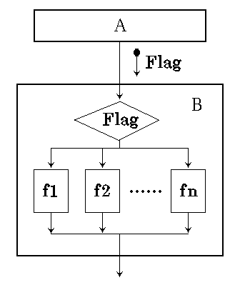

⑤外部耦合

一组模块都访问同一全局简单变量而不是同一全局数据结构，而且不是通过参数表传递该全局变量的信息，则称之为外部耦合。

⑥公共耦合

若一组模块都访问同一个公共数据环境，则它们之间的耦合就称为公共耦合。公共的数据环境可以是**全局数据结构、共享的通信区、内存的公共覆盖区**等。

⑦内容耦合

如果发生下列情形，两个模块之间就发生了内容耦合

一个模块直接访问另一个模块的内部数据;



一个模块不通过正常入口转到另一模块内部;



两个模块有一部分程序代码重迭(只可能出现在汇编语言中);



一个模块有多个入口。



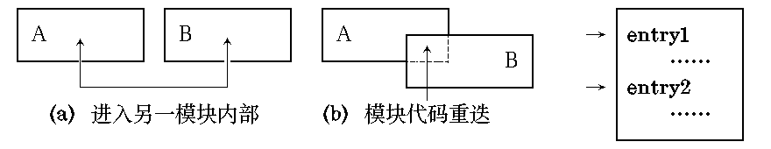

### 模块内聚：

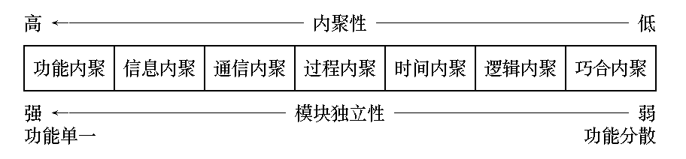



①功能内聚

一个模块中各个部分都是完成某一具体功能必不可少的组成部分，或者说该模块中所有部分都是为了完成一项具体功能而协同工作，紧密联系，不可分割的。则称该模块为功能内聚模块。

②信息内聚

这种模块完成多个功能，各个功能都**在同一数据结构上操作**，每一项功能有一个唯一的入口点。这个模块将根据不同的要求，确定该执行哪一个功能。

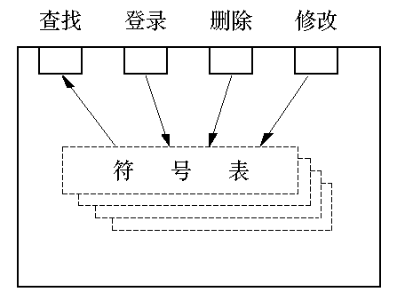

③通信内聚

如果一个模块内各功能部分都使用了相同的输入数据，或产生了相同的输出数据，则称之为通信内聚模块。

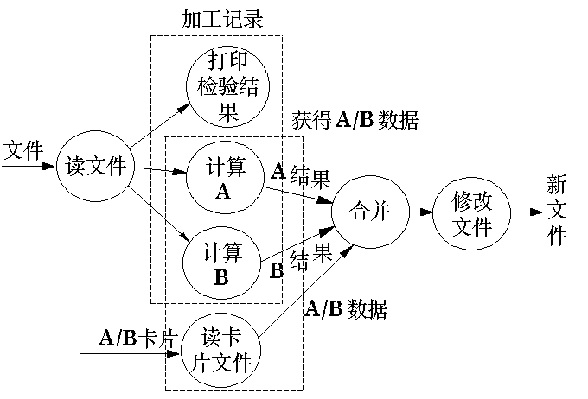

④过程内聚

使用流程图做为工具设计程序时，把流程图中的某一部分划出组成模块，就得到过程内聚模块。把流程图中的**循环部分、判定部分、计算部分**分成三个模块，这三个模块都是过程内聚模块。

⑤时间内聚

时间内聚又称为经典内聚。这种模块大多为多功能模块，但模块的各个功能的执行与时间有关，通常要求所有功能必须在同一时间段内执行。例如**初始化模块和终止模块**。

⑥逻辑内聚

这种模块把几种相关的功能组合在一起，每次被调用时，由传送给模块的判定参数来确定该模块应执行哪一种功能。

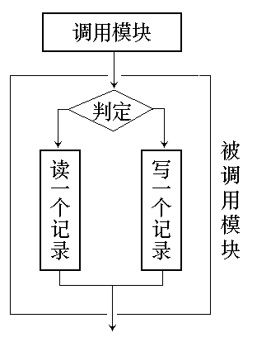

⑦巧合内聚

巧合内聚 (偶然内聚)。当模块内各部分之间没有联系，或者即使有联系，这种联系也很松散，则称这种模块为巧合内聚模块，它是内聚程度最低的模块。

# Ch8 体系结构设计

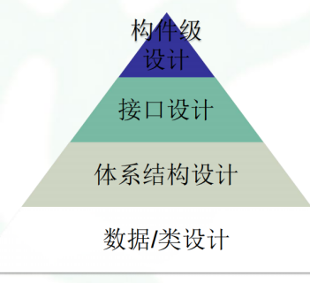



## 什么阶段要做体系结构设计

一般在**方案阶段**就会**确定结构体系**，因为这个关系造价，且比重很大。[初步设计](https://www.baidu.com/s?wd=%E5%88%9D%E6%AD%A5%E8%AE%BE%E8%AE%A1&tn=44039180_cpr&fenlei=mv6quAkxTZn0IZRqIHckPjm4nH00T1YYmvc4P1NbnjN9PjcLmHTs0ZwV5Hcvrjm3rH6sPfKWUMw85HfYnjn4nH6sgvPsT6KdThsqpZwYTjCEQLGCpyw9Uz4Bmy-bIi4WUvYETgN-TLwGUv3EPjnkPWRzn1R4PWcvnWcdrHmY" \t "https://zhidao.baidu.com/question/_blank)阶段基本就有确定的大致体系。

## 掌握体系结构风格的分类及各类的主要特点

### 以数据为中心的体系结构

**数据存储**驻留在这种体系结构的中心，其他构件经常访问（增删改查）数据存储。

提高了**可集成性**，便于现有构件修改和新构件加入。

### 数据流体系结构

数据服从**输入—变换—输出**的简单流程

两种典型的数据流风格：

#### 管道-过滤器（Pipe-And-Filter）

管道-过滤器结构拥有一组被称为过滤器的构件，每个构件独立于上游和下游而工作

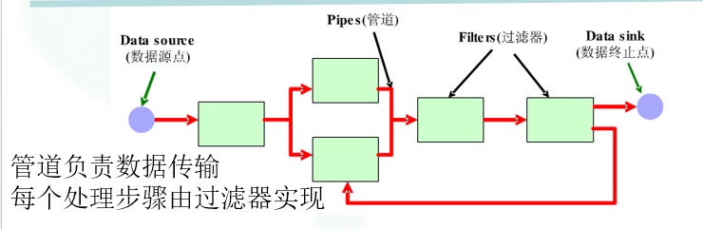

管道-过滤器风格优点：

使得软构件具有良好的隐蔽性和高内聚、低耦合的特点；

允许设计者将整个系统的输入/输出行为看成是多个过滤器的行为的简单合成；

支持软件重用。只要提供适合在两个过滤器之间传递的数据，任何两个过滤器都可被连接起来；

系统维护和增强系统性能简单。新的过滤器可以添加到现有系统中来；旧的可以被改进的过滤器替换掉；

允许对一些如吞吐量、死锁等属性的分析；

支持并行执行。每个过滤器是作为一个单独的任务完成，因此可与其他任务并行执行。

管道-过滤器风格缺点：

通常导致进程成为批处理的结构。这是因为虽然过滤器可增量式地处理数据，但它们是独立的，所以设计者必须将每个过滤器看成一个完整的输入到输出的转换；

不适合处理交互的应用。当需要增量地显示改变时，这个问题尤为严重；

因为在数据传输上没有通用的标准，每个过滤器都增加了解析和合成数据的工作，这样就导致了系统性能下降，并增加了编写过滤器的复杂性。

#### 批处理（Batch Sequential)

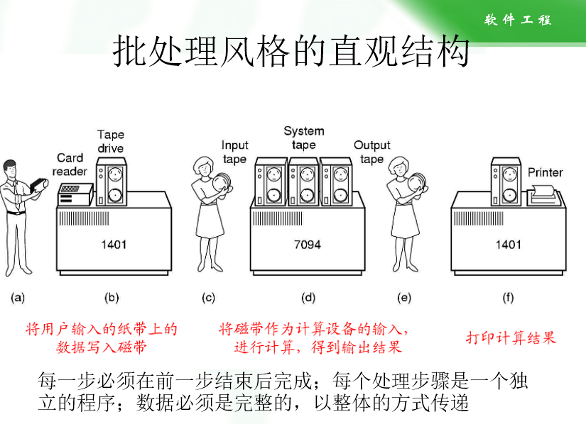

### 调用和返回体系结构

#### **主程序/子程序**体系结构

主程序调用一组程序构件，这组程序构件又去调用其程序构件

#### **远程过程调用**体系结构

主程序/子程序的构件分布在**多个计算机**上。

### 面向对象体系结构

封装了**数据**和必须应用到该数据上的**操作**，构件间通过**信息传递**进行通信和合作

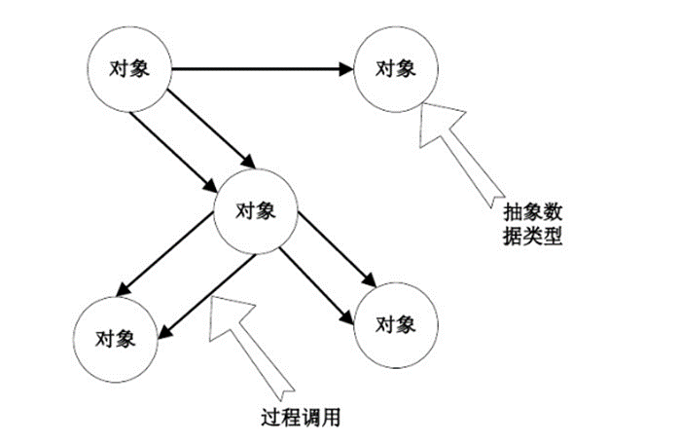

优点：对象隐藏；可以将数据存取操作分解成一些交互的代理程序的集合。

缺点：对象调用必须有对象的标识；对象循环调用等问题。

### 层次体系结构



各模块实现功能的层次不一样。



用户界面层、应用程序层、实用程序层、核心层

每一层为上层服务，并作为下层服务

这样的设计允许将一个复杂问题分解为一个增量步骤序列的实现。由于每一层最多只影响两层，同时只给相邻层提供相同的接口，允许每层用不同的方法实现，同样为软件重用提供了强调的支持。

缺点：很难找到一个合适的、正确的层次抽象方法

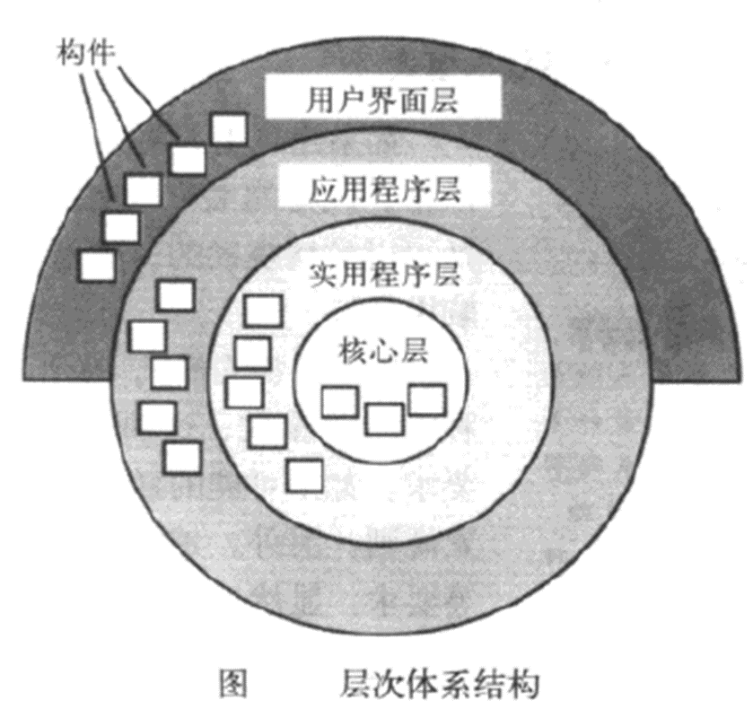

#### MVC

模型-视图-控制器

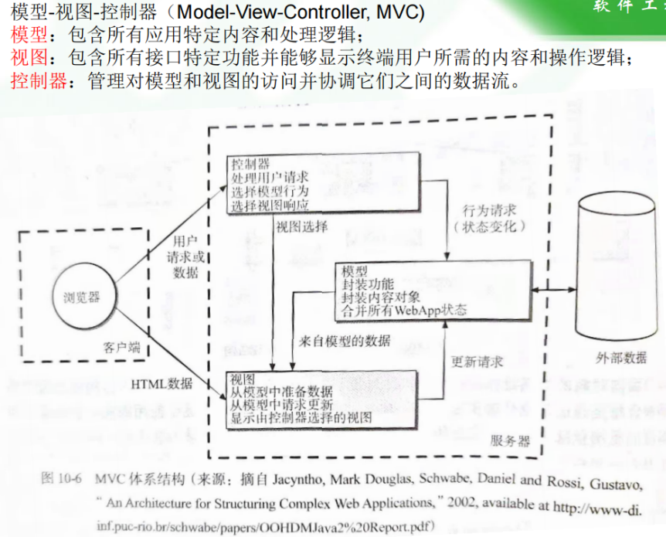

### C/S风格



数据库服务器、客户应用程序、网络

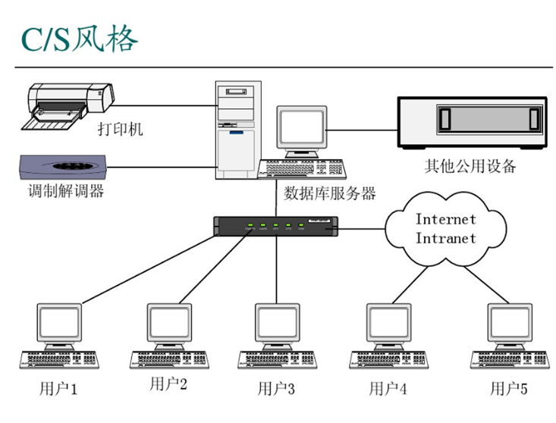

### B/S风格



浏览器/Web服务器/数据库服务器

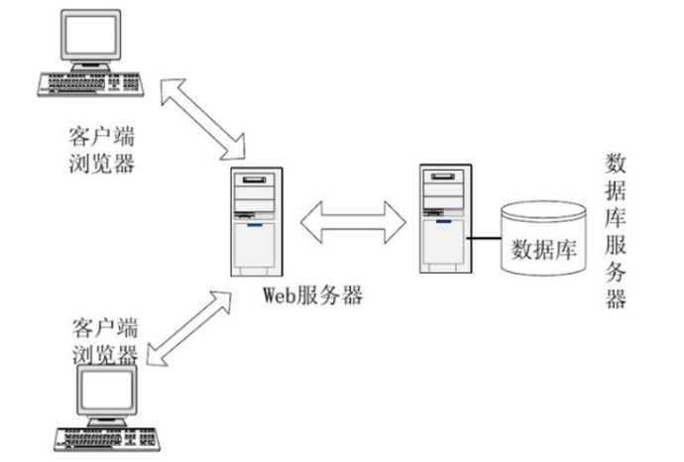

### SOA

整个应用程序被设计和实现为一组相互交互的服务

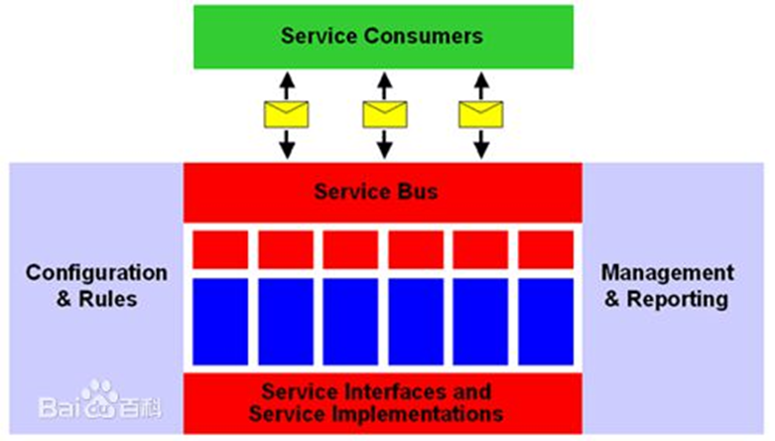

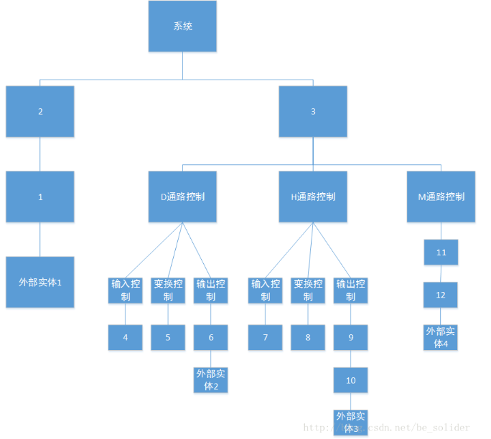

# Ch9 构件级设计建模

# Ch10 用户界面设计

## 人机界面设计黄金准则

1. 置于用户控制之下：提供灵活交互，允许用户交互被中断撤销，使用户与内部细节隔离开
2. 减少用户的记忆负担：减少短期记忆负担，如设置合理直观的快捷方式
3. 保持界面一致：与已有的合理的交互模型保持一致

# Ch14 软件测试策略

## 软件测试的步骤

制定测试计划、设计测试用例、执行测试、撰写测试报告、消除软件缺陷、完成

## 传统的测试和面向对象分析中的测试

* 面向对象单元测试：测试对象是类

传统的单元测试：侧重模块接口、局部数据结构、重要执行通路、出错处理通路、边界条件，目的是测出模块中的错误

* 传统的集成测试：测试对象是模块间接口，全局数据结构、模块间数据传输等

面向对象的集成测试：

**基于线程**的测试：集成**响应系统的一个输入或事件**所需的**一组类**，每个线程被集成并分别测试，应用回归测试以保证没有产生副作用

**基于使用**的测试：先测试几乎不使用服务器类的类(称为独立类)，再测试使用独立类的类，称为依赖类，直到构造完整个系统

* 确认测试：在传统软件和面向对象软件间没有明显差别，验证软件的功能和性能及其它特性是否与**用户要求**一致

步骤：

1. **有效性测试（**黑盒测试）
2. 软件配置复查
3. α测试（一个用户在**受控环境下**进行的测试）和β测试（多个用户在**实际使用环境下**的测试）
4. **验收测试**：由用户用实际数据进行测试。考虑软件的功能、性能、可移植性、兼容性、可维护性

* 系统测试：基于**实际应用环境**对计算机系统的一种多方位的测试，包括：**恢复测试、安全测试、压力测试、性能测试、部署测试**

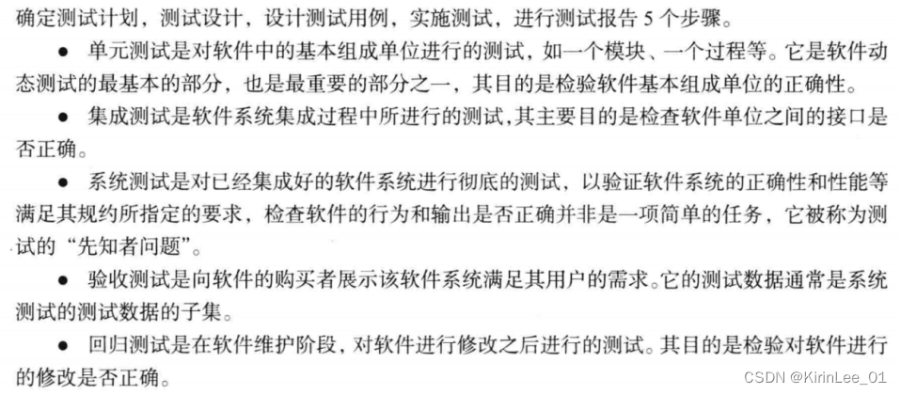



# 软件维护

软件维护的内容是：

1. 改正性维护：改正在系统开发阶段已发生而系统测试阶段尚未发现的错误。这方面的维护工作量要占整个维护工作量的17%～21%；
2. 适应性维护：使用软件适应信息技术变化和管理需求变化而进行的修改。这方面的维护工作量占整个维护工作量的18%～25%；
3. 完善性维护：为扩充功能和改善性能而进行的修改，主要是指对已有的软件系统增加一些在系统分析和设计阶段中没有规定的功能与性能特征。还包括对处理效率和编写程序的改进，这方面的维护占整个维护工作的50%～60%。这方面的维护还要注意将相关的文档资料加入到前面相应的文档中去。
4. 预防性维护，为了适应未来的软硬件环境的变化，应主动增加预防性的新的功能。占4%。

影响软件可维护性的因素

决定软件可维护性的因素有：

A、可理解性

软件可理解性表现为外来读者理解软件的结构、接口、功能和内部过程的难易程度。模块化、详细的设计文档、结构化设计、源代码内部文档和良好的高级程序设计语言等等，都对改进软件的可理解性有重要贡献。

B、可测试性

诊断和测试的难易程度主要取决于软件容易理解的程度。良好的文档对诊断和测试是至关重要的。此外，软件结构、可用的测试工具和调试工具，以及以前设计的测试过程也都是非常重要的。维护人员应该能够得到在开发阶段用过的测试方案，以便进行回归测试。在设计阶段应该尽力把软件设计成容易测试和容易诊断的。

C、可修改性

软件容易修改的程度和软件设计原理和规则直接相关。耦合，内聚，局部化，控制域的关系等等，都影响软件的可修改性。

D、可移植性

可移植性表明程序转移到一个新的计算环境的可能性的大小。或者它表明程序可以容易地、有效地在各种各样的计算环境中运行的容易程度。

E、可重用性

可重用性定义为程序不修改或者稍加改动就在不同环境中可以重新使用的容易程度。

文档：可维护性的决定因素

# Ch20 软件项目估算

## 规模估算的方法

### 基于问题

#### 代码行估计LOC

首先划分功能域，利用历史数据或凭直觉为每个功能或信息域估算出一个乐观的、可能的和悲观的数据

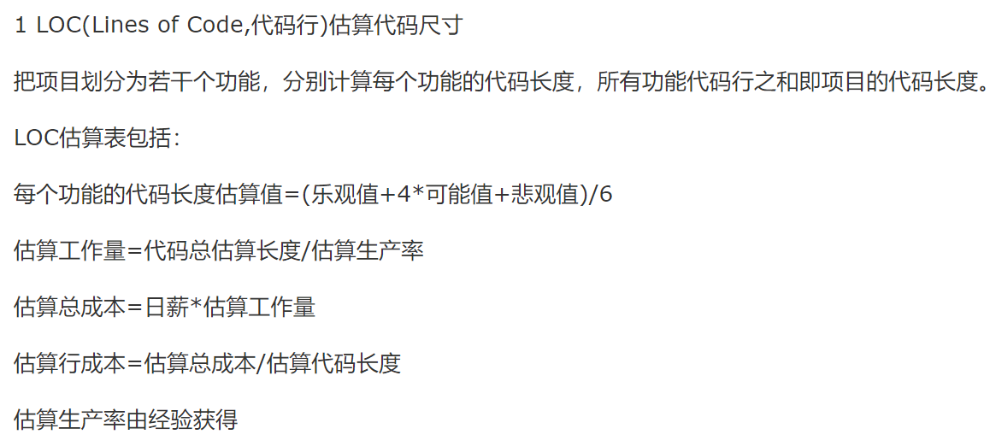



优点：代码是所有软件开发项目都有的，而且很容易计算代码行数

缺点：

1. 对代码行没有公认的可接受的**标准**定义
2. 代码行数量依赖于**编程语言和个人的编程风格**
3. 在项目**早期，需求不稳定，设计不成熟，实现不确定**的情况下很难准确的估算代码量
4. 代码行强调**编码**的工作量，只是项目实现阶段的**一部分**

#### 功能点估计FP

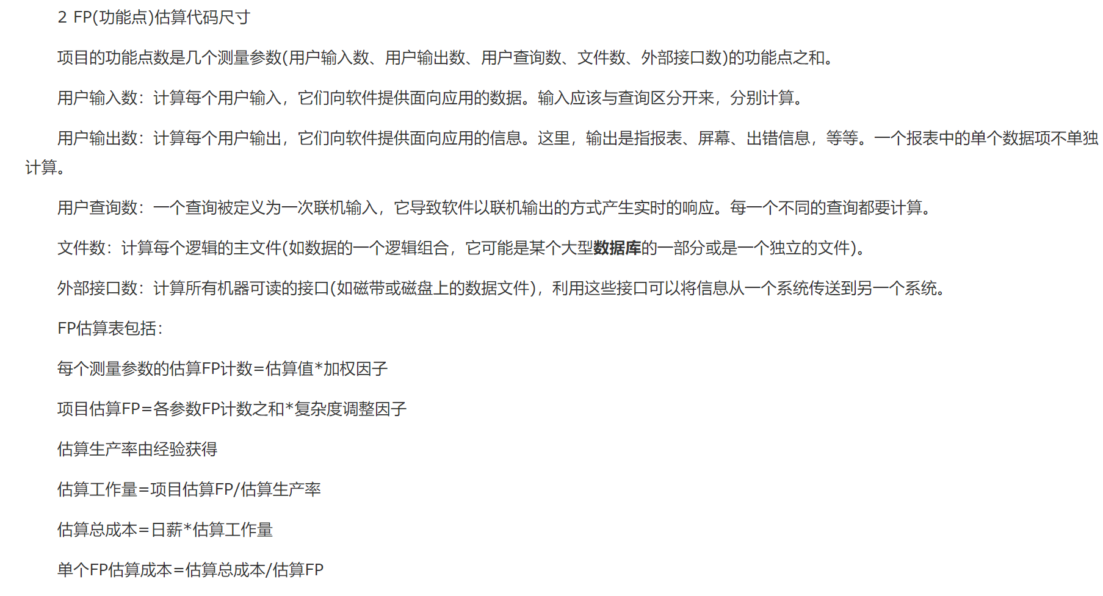



功能点的5个测量参数：

* + - * 1. **用户输入数**：计算每个用户输入，它们向软件提供面向应用的数据。输入应该与查询区分开来，分别计算。
        2. **用户输出数**：计算每个用户输出，它们向用户提供面向应用的信息。输出是指报表、屏幕、出错信息，等等。
        3. **用户查询数**：一个查询被定义为一次联机输入，它导致软件以联机输出的方式产生实时的响应。每一个不同的查询都要计算。
        4. **文件数**：计算每个逻辑的主文件(如数据的一个逻辑组合，它可能是某个大型数据库的一部分或是一个独立的文件)。
        5. **外部接口数**：计算所有机器可读的接口(如磁带或磁盘上的数据文件)，利用这些接口可以将信息从一个系统传送到另一个系统。

采用下面的方式计算功能点：

FP=总计数值 ×［0.65＋0.01×ΣFi］

其中“总计数值”是从上页图中得到的所有条目的总和。

Fi (i=1 到14)是基于对下面的问题的回答而得到的“复杂度调整值”(0 到5)。

等式中的常数和信息域值的加权因子是根据经验确定的。

Fi复杂度调整值的考虑因素；

* + - * 1. 系统需要可靠的**备份和复原**吗？
        2. 需要**数据通信**吗？
        3. 有**分布处理功能**吗？
        4. **性能很关键**吗？
        5. 系统是否在一个**已有的、很实用的操作环境**中运行？
        6. 系统需要**联机数据项**吗？
        7. 联机数据项是否需要在**多屏幕或多操作之间切换**以完成输入？
        8. 需要**联机更新主文件**吗？
        9. **输入、输出、文件或查询很复杂**吗？
        10. **内部处理复杂**吗？
        11. 代码需要被设计成是**可复用**的吗？
        12. 设计中需要包括**转换及安装**吗？
        13. 系统的设计支持**不同组织的多次安装**吗？
        14. 应用的设计方便**用户修改和使用**吗？

*Fi*（*i*＝1..14）是复杂性校正值，它们应通过逐一回答上述提问来确定。

*Fi*的取值0..5：

0 没有影响 1 偶然的

2 适中的 3 普通的

4 重要的 5 极重要的

功能点估算法的适用场景：

1. 估计新的软件开发项目
2. 应用软件包括很多输入输出或文件活动
3. 拥有经验丰富的功能点估计专家
4. 拥有充分的数据资料，可以相当准确的将功能点转化为LOC

### 基于过程

### 基于用例

# Ch21 项目进度安排

## 获得值分析

计划工作预算成本：BCWS（Budgeted Cost for Work Scheduled）

已完成工作实际成本：ACWP（Actual Cost for Work Performed）

已完成工作预算成本：BCWP（EV，挣值或盈余值）

A. 项目的费用偏差CV＝BCWP－ACWP 已完成工作预算－已完成工作实际花费之差

B. 项目的进度偏差SV＝BCWP－BCWS 已完成的预算－计划的预算

C. 费用执行情况指数 CPI＝BCWP/ACWP 已完成的预算/已完成的实际

D. 进度执行情况指数 SPI＝BCWP/BCWS

E. 预测完工费用＝总预算费用／CPI

# Ch22 风险管理

风险特征：不确定性、损失

1. 项目风险: 威胁到**项目计划**

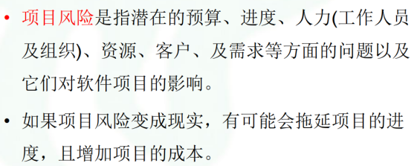

1. 技术风险: 威胁到要开发软件的**质量及交付时间**

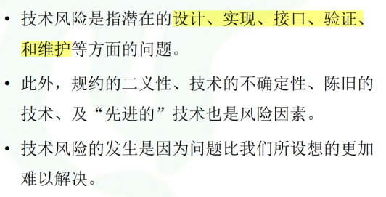

1. 商业风险: 威胁到要开发软件的**生存能力**

